

UNIVERSIDAD NACIONAL DE LA MATANZA

Departamento de Ingeniería e Investigaciones Tecnológicas

**Ingeniería en Electrónica**

**Técnicas digitales III**

***Sistema de Sensores Para Sectores Industriales***

**Alumno:**  Tomás Kelly

**Profesores:** Lic. Carlos Maidana

Ing. Guillermo Buranits

Ing. Mauro Cipollone

2021

**ÍNDICE**

1 Descripción general 1

2 Introducción teórica 2

2.1 CO2(Dióxido de Carbono) 2

2.1.1 Fuentes de origen 2

2.1.2 Efectos sobre la salud 3

2.2 CO(Monóxido de Carbono) 3

2.2.1 Fuentes de origen 4

2.2.2 Efectos sobre la salud 4

2.3 NH3(Amoníaco) 5

2.3.1 Fuentes de origen 5

2.3.2 Efectos sobre la salud 6

2.4 C3H8(Propano) 7

2.4.1 Fuente de origen 8

2.4.2 Efectos sobre la salud 8

2.5 Luminosidad 10

2.5.1 Escalas de medición 11

2.6 Temperatura 12

2.6.1 Escalas de medición 13

2.7 Longitud 15

2.7.1 Escalas de medición 16

3 Descripción técnica del proyecto 17

3.1 Hardware 17

3.1.1 Diagrama en bloques 17

3.1.2 Funcionamiento de cada bloque 18

3.1.3 Esquemático y Circuito Impreso 52

3.2 Software 56

3.2.1 Enumeración de rutinas 56

3.2.2 Descripción del funcionamiento de cada rutina 57

3.3 Software Mobile 62

3.3.1 Entorno de desarrollo 62

3.3.2 Enumeración de rutinas 62

3.3.3 Descripción del funcionamiento de cada rutina 62

4 Modo de operación 62

5 Ensayos 63

6 Conclusiones 63

7 Proyecto finalizado 63

8 Referencias 63

9 Anexo 65

# Descripción general

Desde que el hombre comenzó a desarrollarse a través del trabajo, nació en sus obras la necesidad de mantenerse sano y seguro durante el mismo, dando origen a lo que hoy llamamos seguridad industrial. El sistema de sensores inalámbricos fue creado como un proyecto para aportar a este campo de vital importancia, por ello este sistema aplicado a sectores industriales está enfocado en aumentar la seguridad y sanidad de los operarios además de proveer un análisis detallado de los parámetros presentes en sus ambientes de trabajo y así poder optimizarlos.

Según la OMS (Organización Mundial de la Salud) el número de muertes anuales por causas laborales en 2016 ascendió a casi dos millones de personas, añade que la mayoría de las defunciones estuvieron relacionadas con enfermedades respiratorias y cardiovasculares. El informe destaca que gran parte de los fallecimientos, un 81%, se debieron a enfermedades no transmisibles. Así, las enfermedades pulmonares obstructivas crónicas fueron la causa líder de decesos con 450 000 muertes. Se calcula que, en 2012, 6,5 millones de muertes guardaban relación con la contaminación atmosférica o de interiores [1]

La función de éste sistema es la de detectar los niveles de aquellos gases que son nocivos para la salud del operario y enviar dicha información al teléfono del supervisor mediante una aplicación móvil que le permitirá también realizar acciones como ventilar el ambiente y/o cerrar las puertas del mismo.

Los parámetros nocivos para la salud que se van a monitorear son:

* Asfixiantes: Propano, Monóxido de carbono y dióxido de carbono.
* Narcóticos: Etanol.
* Irritantes: Amoníaco.

Otros parámetros que se van a monitorear son:

* Nivel de oxígeno: no debe ser menor al 20,5%.
* Nivel de temperatura: Debe estar entre los 20°C y 25°C.

Una de las posibles aplicaciones de este sistema, serían las mediciones periódicas de la calidad de aire en un sector de trabajo donde se manipulen constantemente sustancias peligrosas para la salud. Esto permitirá tener un mejor control sobre el ambiente en sí, logrando que la performance de los trabajadores no se vea afectada por los posibles gases nocivos que afecten su salud a corto o largo plazo. Teniendo así la posibilidad de tomar acciones y preservar el bienestar de los mismos.

# Introducción teórica

En este apartado se definirán en forma teórica los parámetros utilizados en el proyecto. Para tal fin, se asume que el lector tiene conocimientos de los fenómenos físicos básicos y de distintas magnitudes.

## CO2(Dióxido de Carbono)

El dióxido de carbono es un compuesto de [carbono](https://es.wikipedia.org/wiki/Carbono) y [oxígeno](https://es.wikipedia.org/wiki/Ox%C3%ADgeno) que existe como [gas](https://es.wikipedia.org/wiki/Gas) incoloro en condiciones de temperatura y presión estándar (TPS). Está íntimamente relacionado con el [efecto invernadero](https://es.wikipedia.org/wiki/Efecto_invernadero).  El CO2 existe naturalmente en la [atmósfera de la Tierra](https://es.wikipedia.org/wiki/Atm%C3%B3sfera_terrestre) como [gas traza](https://es.wikipedia.org/wiki/Gas_traza) en una [fracción molar](https://es.wikipedia.org/wiki/Fracci%C3%B3n_molar) de alrededor de 400 [ppm](https://es.wikipedia.org/wiki/Partes_por_mill%C3%B3n).[2](https://es.wikipedia.org/wiki/Di%C3%B3xido_de_carbono#cite_note-NOAA-2)​ La concentración actual es de alrededor 0,04 % (410 ppm) en volumen, un 45 % mayor a los niveles preindustriales de 280 ppm.

El [CO2 atmosférico](https://es.wikipedia.org/wiki/Di%C3%B3xido_de_carbono_atmosf%C3%A9rico) es la principal fuente de carbono para la vida en la [Tierra](https://es.wikipedia.org/wiki/Tierra) y su concentración preindustrial desde el [Precámbrico](https://es.wikipedia.org/wiki/Prec%C3%A1mbrico) tardío era regulada por los organismos [fotosintéticos](https://es.wikipedia.org/wiki/Fotos%C3%ADntesis) y fenómenos geológicos. Como parte del [ciclo del carbono](https://es.wikipedia.org/wiki/Ciclo_del_carbono), las [plantas](https://es.wikipedia.org/wiki/Plantae), [algas](https://es.wikipedia.org/wiki/Algas) y [cianobacterias](https://es.wikipedia.org/wiki/Cyanobacteria) usan la [energía solar](https://es.wikipedia.org/wiki/Energ%C3%ADa_solar) para fotosintetizar [carbohidratos](https://es.wikipedia.org/wiki/Carbohidratos) a partir de CO2 y agua.[2]

### Fuentes de origen

Fuentes naturales incluyen [volcanes](https://es.wikipedia.org/wiki/Volcanes), [aguas termales](https://es.wikipedia.org/wiki/Aguas_termales), [géiseres](https://es.wikipedia.org/wiki/G%C3%A9iser) y es liberado por rocas carbonatadas al diluirse en agua y ácidos. Dado que el CO2 es [soluble](https://es.wikipedia.org/wiki/Solubilidad) en agua, ocurre naturalmente en [aguas subterráneas](https://es.wikipedia.org/wiki/Agua_subterr%C3%A1nea), [ríos](https://es.wikipedia.org/wiki/R%C3%ADo), [lagos](https://es.wikipedia.org/wiki/Lagos), [campos de hielo](https://es.wikipedia.org/wiki/Campos_de_hielo), [glaciares](https://es.wikipedia.org/wiki/Glaciar) y [mares](https://es.wikipedia.org/wiki/Mar). Está presente en yacimientos de [petróleo](https://es.wikipedia.org/wiki/Petr%C3%B3leo) y [gas natural](https://es.wikipedia.org/wiki/Gas_natural). El CO2 se produce de forma natural durante el llamado ciclo de carbono, donde, en primer lugar, se producen intercambios de dióxido de carbono entre los seres vivos y la atmosfera. La retención del carbono se produce a través de la fotosíntesis de las plantas, y la emisión a la atmosfera a través de la respiración animal y vegetal. En segundo lugar, tenemos un ciclo biogeoquímico más extenso que el biológico y que regula la transferencia entre la atmosfera y los océanos y el suelo.

La combustión de [combustibles fósiles](https://es.wikipedia.org/wiki/Combustibles_f%C3%B3siles) y la [deforestación](https://es.wikipedia.org/wiki/Deforestaci%C3%B3n) han provocado un aumento de la concentración atmosférica de CO2 cercana al 43 % desde el comienzo de la [era de la industrialización.](https://es.wikipedia.org/wiki/Revoluci%C3%B3n_Industrial)[13](https://es.wikipedia.org/wiki/Di%C3%B3xido_de_carbono#cite_note-nonanews-13)​ La mayor parte del dióxido de carbono de las actividades humanas es liberado por la quema de carbón y otros combustibles fósiles. Otras actividades humanas, como la deforestación, la quema de biomasa y la producción de cemento también producen CO2. Los [volcanes](https://es.wikipedia.org/wiki/Volcanes) emiten entre 0,2 y 0,3 mil millones de toneladas de CO2 por año, en comparación con los cerca de 29 mil millones de toneladas por año de CO2 emitido por las actividades humanas.[14](https://es.wikipedia.org/wiki/Di%C3%B3xido_de_carbono#cite_note-climate.gov-14)​ Hasta el 40 % de los gases emitidos por algunos volcanes en [erupción subaérea](https://es.wikipedia.org/w/index.php?title=Erupci%C3%B3n_suba%C3%A9rea&action=edit&redlink=1) es dióxido de carbono.[2]

### Efectos sobre la salud

Las normas OHSA establecen un límite máximo diario de hasta 8 horas de exposición a ambientes con concentraciones de 5,000 ppm de CO2, y preferiblemente de manera no constante. Valores mayores se convierten en riesgos para la salud, y concentraciones superiores a los 40,000 ppm son consideradas peligrosas. De acuerdo con el NIOSH, una exposición de tan sólo 30 minutos a 70,000 ppm de CO2 en el ambiente produce inconsciencia.

Respirar altas concentraciones de dióxido de carbono de manera prolongada puede conducir a cuadros como hipercapnia – el envenenamiento por CO2 – con síntomas como alta presión sanguínea, enrojecimiento de la piel, espasmos musculares y respiratorios, dolores de cabeza, y más. [3]

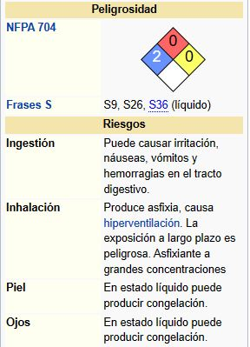

Ilustración : Efectos del CO2 en la salud[2]

## CO(Monóxido de Carbono)

El monóxido de carbono, también denominado óxido de carbono, gas carbonoso y anhídrido carbonoso (los dos últimos cada vez más en desuso), cuya fórmula química es [C](https://es.wikipedia.org/wiki/Carbono)[O](https://es.wikipedia.org/wiki/Ox%C3%ADgeno), es un [gas](https://es.wikipedia.org/wiki/Gas) incoloro y altamente [tóxico](https://es.wikipedia.org/wiki/T%C3%B3xico). Puede causar la [muerte](https://es.wikipedia.org/wiki/Muerte) cuando se respira en niveles elevados. [5] El monóxido de carbono (CO) es un gas emitido como consecuencia de la combustión incompleta de carburantes fósiles y de biocombustibles. [4]

### Fuentes de origen

En general, cualquier combustible que contenga carbono (gas, petróleo, carbón, madera…) y que sea quemado sin suficiente oxígeno como para formar CO2 es una fuente potencial de CO.

Las principales fuentes de emisión de CO son los procesos de combustión en sectores no industriales, seguidos por las actividades del sector agropecuario y por los procesos industriales sin combustión.

El transporte por carretera (tráfico) ha contribuido, aunque sus potenciales consecuencias probablemente se han visto minoradas por la utilización de conversores catalíticos. De hecho, éste ha sido el sector en el que más se han reducido las emisiones desde el año 2001 (el resto se mantiene en niveles más menos constante, con ligeras variaciones interanuales). [4]

### Efectos sobre la salud

El CO penetra en el organismo a través de los pulmones, y puede provocar una disminución de la capacidad de transporte de oxígeno de la sangre, con el consecuente detrimento de oxigenación de órganos y tejidos, así como disfunciones cardiacas, daños en el sistema nervioso, dolor de cabeza, mareos y fatiga; estos efectos pueden producirse tanto sobre el ser humano como sobre la fauna silvestre.

También posee consecuencias sobre el clima, ya que contribuye a la formación de gases de efecto invernadero: su vida media en la atmósfera es de unos tres meses, lo que permite su lenta oxidación para formar CO2, proceso durante el cual también se genera O3. [4]

El límite de exposición permisible actual de la Administración de Seguridad y Salud Ocupacionales (OSHA) para el CO es de 50 ppm como un promedio ponderado de tiempo de 8 horas [29 CFR 1910.1000*]. El límite de exposición recomendada de NIOSH para el CO es de 35 ppm como un tiempo de trabajo de 8 horas y un límite máximo de 200 ppm [NIOSH 1992]. La concentración inmediatamente peligrosa para la vida y la salud (IDLH) que recomienda NIOSH para el CO es de 1,200 ppm. IDLH es la concentración que podría provocar la muerte o efectos irreversibles sobre la salud, o que podría impedir que una persona se salga del ambiente contaminado en 30 minutos. [6]

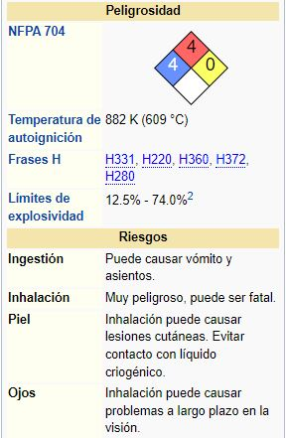

Ilustración : Efectos del CO en la salud [5]

## NH3(Amoníaco)

El amoníaco es un [compuesto químico](https://es.wikipedia.org/wiki/Compuesto_qu%C3%ADmico) de [nitrógeno](https://es.wikipedia.org/wiki/Nitr%C3%B3geno) con la fórmula química NH3. Es un [gas](https://es.wikipedia.org/wiki/Gas) incoloro con un característico olor repulsivo. El amoníaco contribuye significativamente a las necesidades nutricionales de los organismos terrestres por ser un precursor de fertilizantes. Directa o indirectamente, el amoníaco es también un elemento importante para la síntesis de muchos fármacos y es usado en diversos productos comerciales, sirve para la elaboración de cosméticos y tintura de cabello, y la fabricación de desinfectantes y limpiadores de cocina. Pese a su gran uso, el amoníaco es cáustico, tóxico y peligroso. [7]

### Fuentes de origen

El [amoníaco se produce de forma natural](http://www.atsdr.cdc.gov/toxfaqs/tfacts126.pdf) y se encuentra en el medio ambiente: en el suelo, el aire y el agua. El amoníaco también se [renueva de forma natural](http://www.atsdr.cdc.gov/toxfaqs/tfacts126.pdf) como parte del ciclo de nitrógeno que se produce mientras se fertilizan las plantas. Como resultado de este proceso natural, el amoníaco no dura mucho tiempo en el ambiente y tampoco es bioacumulable.

El [amoníaco se produce de forma natural en el medioambiente](http://www.atsdr.cdc.gov/toxfaqs/tfacts126.pdf), por lo que todos estamos expuestos a pequeños niveles de amoníaco de alguna manera. Es posible que una persona esté expuesta a niveles más altos de amoníaco al utilizar productos de limpieza que contengan este producto, o si viven en fincas donde se utilizan fertilizantes o cerca de ellas. También cabe la posibilidad de estar expuesto a niveles altos de amoníaco al pasar mucho tiempo en un lugar cerrado donde haya una gran cantidad de animales. [8]

### Efectos sobre la salud

El amoníaco es tóxico por inhalación, corrosivo en todas las partes del cuerpo y las salpicaduras líquidas puede causar quemaduras severas.

Salpicaduras de amoníaco líquido en los ojos puede causar daño permanente a los mismos sin que los efectos que no sean evidentes por varios días. Los vapores pueden causar irritación y el mojado de los ojos a altas concentraciones puede causar severos daños.

Salpicaduras de amoníaco en la piel puede producir quemaduras. La presencia de vapores es irritante para la piel.

Las concentraciones umbral de percepción del olor están entre 5 y 25ppm. Concentraciones de amoníaco en el rango de 50 a 100ppm pueden causar irritación leve luego de una exposición prolongada. La irritación inmediata de ojos, nariz y garganta puede ocurrir con niveles de amoníaco entre 400 y 700ppm con síntomas de la irritación leve de la zona respiratoria superior si persiste más allá del período de exposición. A concentraciones más altas, más de 1000ppm, puede desarrollarse severo y la irritación de ojos y zona respiratoria superior luego de un período corto de exposición. La exposición al amoníaco en exceso a 2000ppm incluso por cortos períodos puede dar lugar a daños severo de pulmón que podrías ser fatal. La acumulación del fluido en los pulmones (edema pulmonar) puede ocurrir hasta 48 horas después de la exposición y podría ser fatal. La exposición a concentraciones en exceso del límite de exposición ocupacional puede conducir a debilitación respiratoria permanente. [9]

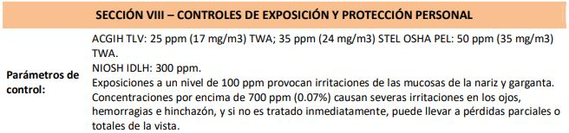

Ilustración : Umbral de exposición laboral (TWA: tiempo en área de trabajo)[9]

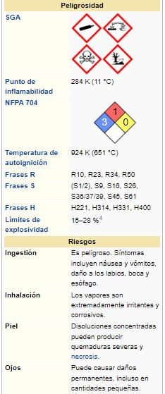

Ilustración : Efectos del NH3 en la salud [7]

## C3H8(Propano)

El propano es un [gas](https://es.wikipedia.org/wiki/Gas) incoloro e inodoro. Pertenece a los [hidrocarburos alifáticos](https://es.wikipedia.org/wiki/Hidrocarburo_alif%C3%A1tico) con enlaces simples de carbono, conocidos como [alcanos](https://es.wikipedia.org/wiki/Alcano). Su fórmula química es [C](https://es.wikipedia.org/wiki/Carbono)3[H](https://es.wikipedia.org/wiki/Hidr%C3%B3geno)8.[10] El propano es un gas licuado del petróleo [(GLP)](https://preciogas.com/instalaciones/glp) que se obtiene de yacimientos de petróleo y de [gas natural.](https://preciogas.com/instalaciones/gas-natural/composicion) Este gas tiene muchas similitudes con el [gas butano](https://preciogas.com/instalaciones/glp/butano) ya que tienen características, orígenes y usos muy parecidos. El gas propano que se vende comercialmente es una mezcla de hidrocarburos y no es propano puro como se podría pensar. Este gas se comercializa como una mezcla de un 80% de hidrocarburos C3 y un máximo del 20% de hidrocarburos C4 y otros de mayor peso molecular. La composición de este gas vendido de forma comercial puede variar de unas zonas geográficas a otras. [11]

### Fuente de origen

El propano se obtiene de dos formas:

* Separándolo del petróleo, en un proceso de refinado.
* Separándolo del gas natural, mediante el fraccionamiento del gas natural.

**A partir del petróleo:** El petróleo está compuesto por diferentes hidrocarburos (uno de ellos el propano) con cadenas de carbono y pesos moleculares diferentes. Para que el petróleo sea útil, es necesario separar esos compuestos mediante la **destilación fraccionada**. El petróleo crudo se calienta en una **torre de destilación**, la cual tiene diferentes pisos, cada uno con temperaturas diferentes. La temperatura de los pisos inferiores es más elevada que la de los pisos superiores. Al evaporarse el petróleo, este sube y, en función del punto de ebullición de los componentes del petróleo (a mayor número de átomos de carbono mayor punto de ebullición) se van condensando en cada piso, pudiendo separar todos ellos.

El **propano** tiene pocos átomos de carbono, lo que permite que ascienda por la torre de destilación en forma de gas hasta la parte superior, separándose así de otros compuestos del petróleo con cadenas de átomos más largas.[11]

**A partir del gas natural:** El gas natural es una mezcla de hidrocarburos, en su mayor parte metano (95%), aunque también lo componen etano, nitrógeno, dióxido de carbono, butano y propano. Para hacer uso del gas natural es necesario separar algunos compuestos mediante el proceso de **fraccionamiento de los condensados** de gas natural.

Su separación es fundamental para que las instalaciones se adecúen a unos estándares en función del tipo de hidrocarburo. Si no se separasen, cada mezcla de gas sería diferente y, por tanto, su presión, poder de combustión y punto de ebullición. Esto supondría un gran problema de transporte y seguridad, ya que las instalaciones y aparatos están pensados para un único tipo de combustible.

Para fraccionar el gas natural debe pasar por diferentes intercambiadores de calor o torres de fraccionamiento. La primera torre es la de-propanizadora, ya que el **propano es el primer compuesto que se evapora** y se separa de la mezcla gas natural. A partir de ahí, el gas natural pasa por las siguientes torres para separar otros compuestos como el butano. [11]

### Efectos sobre la salud

Parada respiratoria. El contacto con gas licuado puede causar lesiones (deterioro por congelación) debido a un enfriamiento rápido por evaporación. Pérdida de coordinación. A bajas concentraciones puede tener efectos narcotizantes. Vértigo. Dolor de cabeza. Pérdida del conocimiento. Náusea,

vómitos. El propano no es tóxico, pero si es considerado un asfixiante simple. Tiene características anestésicas leves. En concentraciones altas puede causar mareo. [12]

|  |  |  |  |
| --- | --- | --- | --- |
| Componente | %Molar | Número CAS | Límites de exposición |
| Propano | 96.0-99% | 74-98-6 | IOSH REL: TWA 1000 ppm (1800 mg/ m3) OSHA PEL: TWA 1000 ppm (1800 mg/ m3) NIOSH: IDLH 2100 ppm (10% LEL) |

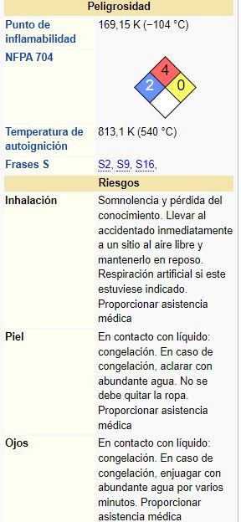

Ilustración : Efectos del C3H8 en la salud [10]

## Luminosidad

La luz es una forma particular y concreta de energía que se desplaza o propaga, no a través de un conductor (como la energía eléctrica o mecánica) sino por medio de radiaciones, es decir, de perturbaciones periódicas del estado electromagnético del espacio; es lo que se conoce como "energía radiante".

Existe un número infinito de radiaciones electromagnéticas que pueden clasificarse en función de la forma de generarse, manifestarse, etc. La clasificación más utilizada sin embargo es la que se basa en las longitudes de onda (Ilustración 6). En dicha figura puede observarse que las radiaciones visibles por el ser humano ocupan una franja muy estrecha comprendida entre los 380 y los 780 nm (nanómetros). [13]

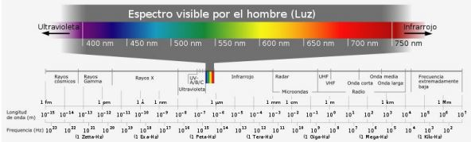

Ilustración : Espectro Electromagnético[13]

Podemos definir pues la luz, como "una radiación electromagnética capaz de ser detectada por el ojo humano normal".

La sensibilidad del ojo es quizás el aspecto más importante relativo a la visión y varía de un individuo a otro. Si el ojo humano percibe una serie de radiaciones comprendidas entre los 380 y los 780 nm, la sensibilidad será baja en los extremos y el máximo se encontrará en los 555 nm. En el caso de niveles de iluminación débiles esta sensibilidad máxima se desplaza hacia los 500 nm.[13]

Si partimos de la base de que para poder hablar de iluminación es preciso contar con la existencia de una fuente productora de luz y de un objeto a iluminar, las magnitudes que deberán conocerse serán las siguientes:

• El Flujo luminoso.

• La Intensidad luminosa.

• La Iluminancia o nivel de iluminación.

• La Luminancia.

La definición de cada una de estas magnitudes, así como sus principales características y las correspondientes unidades se dan en la siguiente tabla:

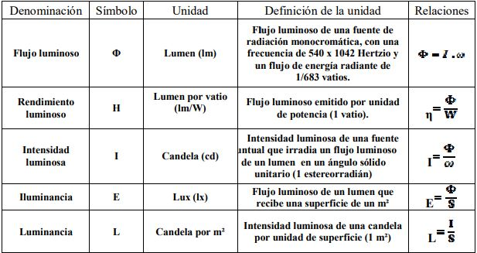

Ilustración : Tabla magnitudes Luz[13]

### Escalas de medición

1. La iluminación de cada zona o parte de un lugar de trabajo deberá adaptarse a las características de la actividad que se efectúe en ella, teniendo en cuenta: [14]

* Los riesgos para la seguridad y salud de los trabajadores dependientes de las condiciones de visibilidad.
* Las exigencias visuales de las tareas desarrolladas.

2. Siempre que sea posible, los lugares de trabajo tendrán una iluminación natural, que deberá complementarse con una iluminación artificial cuando la primera, por sí sola, no garantice las condiciones de visibilidad adecuadas. En tales casos se utilizará preferentemente la iluminación artificial general, complementada a su vez con una localizada cuando en zonas concretas se requieran niveles de iluminación elevados.

3. Los niveles mínimos de iluminación de los lugares de trabajo serán los establecidos en la siguiente tabla:

|  |  |
| --- | --- |
| ZONA O PARTE DEL LUGAR DE TRABAJO (*) | NIVEL MÍNIMO DE ILUMNIACIÓN(Lux) |
| Zonas donde se ejecuten tareas con: |  |
| * Bajas exigencias visuales | 100 |
| * Exigencias visuales moderadas | 200 |
| * Exigencias visuales altas | 500 |
| * Exigencias visuales muy altas | 1000 |
| Áreas o locales de uso ocasional | 50 |
| Áreas o locales de uso habitual | 100 |
| Vías de circulación de uso ocasional | 25 |
| Vías de circulación de uso habitual | 50 |

(*) El nivel de iluminación de una zona en la que se ejecute una tarea se medirá a la altura donde ésta se realice; en el caso de zonas de uso general a 85 cm. del suelo y en el de las vías de circulación a nivel del suelo.

4. Estos niveles mínimos deberán duplicarse cuando concurran las siguientes circunstancias:

* En las áreas o locales de uso general y en las vías de circulación, cuando por sus características, estado u ocupación, existan riesgos apreciables de caídas, choques u otros accidentes.
* En las zonas donde se efectúen tareas, cuando un error de apreciación visual durante la realización de las mismas pueda suponer un peligro para el trabajador que las ejecuta o para terceros o cuando el contraste de luminancias o de color entre el objeto a visualizar y el fondo sobre el que se encuentra sea muy débil. No obstante, lo señalado en los párrafos anteriores, estos límites no serán aplicables en aquellas actividades cuya naturaleza lo impida.

5. La iluminación de los lugares de trabajo deberá cumplir, además, en cuanto a su distribución y otras características, las siguientes condiciones:

* La distribución de los niveles de iluminación será lo más uniforme posible.
* Se procurará mantener unos niveles y contrastes de luminancia adecuados a las exigencias visuales de la tarea, evitando variaciones bruscas de luminancia dentro de la zona de operación y entre ésta y sus alrededores.
* Se evitarán los deslumbramientos directos producidos por la luz solar o por fuentes de luz artificial de alta luminancia. En ningún caso éstas se colocarán sin protección en el campo visual del trabajador.
* Se evitarán, asimismo, los deslumbramientos indirectos producidos por superficies reflectantes situadas en la zona de operación o sus proximidades.
* No se utilizarán sistemas o fuentes de luz que perjudiquen la percepción de los contrastes, de la profundidad o de la distancia entre objetos en la zona de trabajo, que produzcan una impresión visual de intermitencia o que puedan dar lugar a efectos estroboscópicos.

6. Los lugares de trabajo, o parte de los mismos, en los que un fallo del alumbrado normal suponga un riesgo para la seguridad de los trabajadores dispondrán de un alumbrado de emergencia de evacuación y de seguridad.

7. Los sistemas de iluminación utilizados no deben originar riesgos eléctricos, de incendio o de explosión, cumpliendo, a tal efecto, lo dispuesto en la normativa específica vigente. [14]

## Temperatura

La temperatura es una [magnitud](https://es.wikipedia.org/wiki/Magnitud_f%C3%ADsica) referida a la noción de [calor](https://es.wikipedia.org/wiki/Calor) medible mediante un [termómetro](https://es.wikipedia.org/wiki/Term%C3%B3metro). En física, se define como una [magnitud escalar](https://es.wikipedia.org/wiki/Magnitud_escalar) relacionada con la [energía interna](https://es.wikipedia.org/wiki/Energ%C3%ADa_interna) de un sistema termodinámico. Más específicamente, está relacionada directamente con la parte de la energía interna conocida como [energía cinética](https://es.wikipedia.org/wiki/Energ%C3%ADa_cin%C3%A9tica), que es la energía asociada a los movimientos de las partículas del sistema, sea en un sentido traslacional, rotacional, o en forma de [vibraciones](https://es.wikipedia.org/wiki/Agitaci%C3%B3n_t%C3%A9rmica). A medida que sea mayor la energía cinética de un sistema, se observa que este se encuentra más “caliente”; es decir, que su temperatura es mayor.

La temperatura de un [gas](https://es.wikipedia.org/wiki/Gas) ideal [monoatómico](https://es.wikipedia.org/wiki/Monoat%C3%B3mico) es una medida relacionada con la [energía cinética](https://es.wikipedia.org/wiki/Energ%C3%ADa_cin%C3%A9tica) promedio de sus moléculas al moverse.

En el caso de un [sólido](https://es.wikipedia.org/wiki/S%C3%B3lido), los movimientos en cuestión resultan ser las [vibraciones](https://es.wikipedia.org/wiki/Vibraci%C3%B3n) de las partículas en sus sitios dentro del sólido. En el caso de un [gas ideal](https://es.wikipedia.org/wiki/Gas_ideal) [monoatómico](https://es.wikipedia.org/wiki/Monoat%C3%B3mico) se trata de los movimientos traslacionales de sus partículas (para los gases multiatómicos los movimientos rotacional y vibracional deben tomarse en cuenta también).

La temperatura es la propiedad física que se refiere a las nociones comunes de calor o ausencia de calor, sin embargo su significado formal en termodinámica es más complejo. Termodinámicamente se habla de la velocidad promedio o la energía cinética (movimiento) de las partículas de las moléculas, siendo de esta manera, a temperaturas altas, la velocidad de las partículas es alta, en el cero absoluto las partículas no tienen movimiento. A menudo el calor o el frío percibido por las personas tiene más que ver con la [sensación térmica](https://es.wikipedia.org/wiki/Sensaci%C3%B3n_t%C3%A9rmica) (ver más abajo), que con la temperatura real. Fundamentalmente, la temperatura es una propiedad que poseen los sistemas físicos a nivel macroscópico, la cual tiene una causa a nivel microscópico, que es la energía promedio por la partícula. Y actualmente, al contrario de otras cantidades termodinámicas como el calor o la entropía, cuyas definiciones microscópicas son válidas muy lejos del [equilibrio térmico](https://es.wikipedia.org/wiki/Equilibrio_t%C3%A9rmico), la temperatura solo puede ser medida en el equilibrio, precisamente porque se define como un promedio.

La temperatura está íntimamente relacionada con la [energía interna](https://es.wikipedia.org/wiki/Energ%C3%ADa_interna) y con la [entalpía](https://es.wikipedia.org/wiki/Entalp%C3%ADa) de algún sistema: a mayor temperatura mayores serán la energía interna y la entalpía del sistema.

La temperatura es una [propiedad intensiva](https://es.wikipedia.org/wiki/Propiedad_intensiva), es decir, que no depende del tamaño del sistema, sino que es una propiedad que le es inherente y no depende ni de la cantidad de sustancia ni del material del que este compuesto.[15]

### Escalas de medición

En el [Sistema Internacional de Unidades](https://es.wikipedia.org/wiki/Sistema_Internacional_de_Unidades), la unidad de temperatura es el [kelvin](https://es.wikipedia.org/wiki/Kelvin) (K), y la escala correspondiente es la [escala Kelvin o escala absoluta](https://es.wikipedia.org/wiki/Kelvin), que asocia el valor “cero kelvin” (0 K) al “[cero absoluto](https://es.wikipedia.org/wiki/Cero_absoluto)”, y se gradúa con un tamaño de grado igual al del [grado Celsius](https://es.wikipedia.org/wiki/Grado_Celsius). Sin embargo, fuera del ámbito científico el uso de otras escalas de temperatura es común. La escala más extendida es la escala [Celsius](https://es.wikipedia.org/wiki/Grado_Celsius), llamada “centígrada”.

Las escalas de medición de la temperatura se dividen fundamentalmente en dos tipos, las relativas y las absolutas. Los valores que puede adoptar la temperatura en cualquier escala de medición, no tienen un nivel máximo, sino un nivel mínimo: el [cero absoluto](https://es.wikipedia.org/wiki/Cero_absoluto). Mientras que las escalas absolutas se basan en el cero absoluto, las relativas tienen otras formas de definirse.

**Relativas:**

* [Grado Celsius](https://es.wikipedia.org/wiki/Grado_Celsius) (°C): Es la escala más utilizada a nivel mundial, la escala Celsius fue redefinida en la Décima Conferencia de Pesos y Medidas en términos de un solo punto fijo y de la temperatura absoluta del cero absoluto. El punto escogido fue el [punto triple del agua](https://es.wikipedia.org/wiki/Punto_triple#punto_triple_del_agua) que es el estado en el que las tres fases del agua coexisten en equilibrio, al cual se le asignó un valor de 0,01 °C. La magnitud del nuevo grado Celsius se define a partir del cero absoluto como la fracción 1/273,16 del intervalo de temperatura entre el punto triple del agua y el cero absoluto. Como en la nueva escala los puntos de fusión y ebullición del agua son 0,00 °C y 100,00 °C respectivamente, resulta idéntica a la escala de la definición anterior, con la ventaja de tener una definición termodinámica.
* [Grado Fahrenheit](https://es.wikipedia.org/wiki/Grado_Fahrenheit) (°F): Toma divisiones entre el punto de congelación de una disolución de [cloruro amónico](https://es.wikipedia.org/wiki/Cloruro_am%C3%B3nico) (a la que le asigna valor cero) y la temperatura normal corporal humana (a la que le asigna valor 100). Es una unidad típicamente usada en los [Estados Unidos](https://es.wikipedia.org/wiki/Estados_Unidos); erróneamente, se asocia también a otros países anglosajones como el [Reino Unido](https://es.wikipedia.org/wiki/Reino_Unido) o [Irlanda](https://es.wikipedia.org/wiki/Irlanda), que usan la escala [Celsius](https://es.wikipedia.org/wiki/Grado_Celsius).
* [Grado Newton](https://es.wikipedia.org/wiki/Grado_Newton) (°N): Equivale a (aproximadamente) 3,03 kelvines o grados Celsius y tiene el mismo cero de la escala de Celsius.

**Absolutas:**

* [Kelvin](https://es.wikipedia.org/wiki/Kelvin) (K): El kelvin es la unidad de temperatura termodinámica, una de las [unidades básicas](https://es.wikipedia.org/wiki/Unidades_b%C3%A1sicas_del_Sistema_Internacional) del [*Sistema Internacional de Unidades*](https://es.wikipedia.org/wiki/Sistema_Internacional_de_Unidades). El kelvin es igual a la variación de temperatura termodinámica que da lugar a una variación de energía térmica k*T de 1,380 649 × 10-23 J.  
  Anteriormente la escala Kelvin se definía mediante dos puntos fijos, el cero absoluto 0 K, y el [punto triple](https://es.wikipedia.org/wiki/Punto_triple) del agua 273,16 K. Con la nueva definición de kelvin se mantiene un único punto fijo en la escala Kelvin, el cero absoluto, y el punto triple del agua es objeto de determinación experimental.
* [Rankine](https://es.wikipedia.org/wiki/Rankine) (R o Ra): Escala con intervalos de grado equivalentes a la escala Fahrenheit, cuyo origen está en -459,67 °F. Forma parte del [*Sistema Anglosajón de Unidades*](https://es.wikipedia.org/wiki/Sistema_Internacional_de_Unidades)*.* Actualmente está en desuso.

## Longitud

La longitud es un [concepto métrico](https://es.wikipedia.org/wiki/Geometr%C3%ADa) definible para entidades geométricas sobre las que se ha definido una distancia. Más concretamente, dado un segmento, curva o línea fina, se puede definir su longitud a partir de la noción de distancia. Sin embargo, no debe confundirse longitud con distancia, ya que para una curva general (no para un segmento recto) la distancia entre dos puntos cualquiera de la misma es siempre inferior a la longitud de la curva comprendida entre esos dos puntos. Igualmente la noción matemática de longitud se puede identificar con la [magnitud física](https://es.wikipedia.org/wiki/Magnitud_f%C3%ADsica) que es determinada por la distancia física.[16]

La longitud es una de las [magnitudes físicas fundamentales](https://es.wikipedia.org/wiki/Magnitud_fundamental), en tanto que no puede ser definida en términos de otras magnitudes que se pueden medir. En muchos sistemas de medida, la longitud es una magnitud fundamental, de la cual derivan otras.

El largo o longitud dimensional de un objeto es la medida de su eje tridimensional *y*. Esta es la manera tradicional en que se nombraba la parte más larga de un objeto (en cuanto a su base horizontal y no su alto vertical). En [coordenadas cartesianas](https://es.wikipedia.org/wiki/Coordenadas_cartesianas) bidimensionales, donde solo existen los ejes *xy* no se denomina “largo”. Los valores *x* indican el ancho (eje horizontal), y los y el alto (eje vertical).

La noción matemática de longitud se definió en primer lugar para segmentos rectos. La noción elemental de [distancia euclídea](https://es.wikipedia.org/wiki/Distancia_eucl%C3%ADdea) sirvió para definir la longitud de un segmento recto, como la distancia entre sus extremos. El siguiente paso fue definir la longitud de una curva (círculo, elipse, etc); para estas nociones existía un procedimiento físico que consistía en enrollar un cordel inextensible alrededor de una figura curva, marcar cierto punto sobre el cordel y estirarlo de nuevo para medir la distancia recta a lo largo del mismo.

En mecánica clásica la noción de longitud se consideró una noción absoluta independiente del observador. Además, si bien las [geometrías no euclídeas](https://es.wikipedia.org/wiki/Geometr%C3%ADas_no_eucl%C3%ADdeas) eran conocidas desde principio del siglo xix, nadie asumió seriamente que la geometría del espacio físico pudiera ser otra que la del espacio euclídeo hasta al menos finales del siglo xix. Algunos trabajos de los matemáticos [Riemann](https://es.wikipedia.org/wiki/Bernhard_Riemann), [Poincaré](https://es.wikipedia.org/wiki/Henri_Poincar%C3%A9) y el físico [Lorentz](https://es.wikipedia.org/wiki/Hendrik_Antoon_Lorentz) empezaron a poner en duda la noción clásica de la longitud como magnitud invariante independiente del observador.

Posteriormente la [teoría de la relatividad general](https://es.wikipedia.org/wiki/Teor%C3%ADa_de_la_relatividad_general) de [Albert Einstein](https://es.wikipedia.org/wiki/Albert_Einstein) fue la primera teoría física importante que rechaza explícitamente la noción de que un observador estático en presencia de cuerpos físicos masivos pueda asumir que la geometría del espacio sea euclídea. Sin embargo, aún en la teoría de la relatividad se asume que el espacio dado a un observador, aunque no fuera globalmente euclídeo sí es [localmente](https://es.wikipedia.org/wiki/Localmente) euclídeo.

### Escalas de medición

Existen distintos tipos de [unidades de medida](https://es.wikipedia.org/wiki/Unidad_de_medida) que son utilizadas para medir la longitud, y otras que lo fueron en el pasado. Las unidades de medida se pueden basar en la longitud de diferentes partes del cuerpo humano, en la distancia recorrida en número de pasos, en la distancia entre puntos de referencia o puntos conocidos de la Tierra, o arbitrariamente en la longitud de un determinado objeto. [16]

En el [Sistema Internacional](https://es.wikipedia.org/wiki/Sistema_Internacional_de_Unidades) (SI), la unidad básica de longitud es el [metro](https://es.wikipedia.org/wiki/Metro), y hoy en día se significa en términos de la [velocidad de la luz](https://es.wikipedia.org/wiki/Velocidad_de_la_luz). El centímetro y el kilómetro derivan del metro, y son unidades utilizadas habitualmente.

Las unidades que se utilizan para expresar distancias en la inmensidad del espacio ([astronomía](https://es.wikipedia.org/wiki/Astronom%C3%ADa)) son mucho más grandes que las que se utilizan habitualmente en la Tierra, y son (entre otras): la [unidad astronómica](https://es.wikipedia.org/wiki/Unidad_astron%C3%B3mica), el [año luz](https://es.wikipedia.org/wiki/A%C3%B1o_luz) y el [pársec](https://es.wikipedia.org/wiki/P%C3%A1rsec).

Por otra parte, las unidades que se utilizan para medir distancias muy pequeñas, como en el campo de la [química](https://es.wikipedia.org/wiki/Qu%C3%ADmica) o la [física atómica](https://es.wikipedia.org/wiki/F%C3%ADsica_at%C3%B3mica), incluyen el [micrómetro](https://es.wikipedia.org/wiki/Micr%C3%B3metro_(unidad_de_longitud)), el [ångström](https://es.wikipedia.org/wiki/%C3%85ngstr%C3%B6m), el [radio de Bohr](https://es.wikipedia.org/wiki/Radio_de_Bohr) y la [longitud de Planck](https://es.wikipedia.org/wiki/Longitud_de_Planck).

# Descripción técnica del proyecto

En esta sección se deberá realizar una descripción en forma detallada de las características técnicas del proyecto.

## Hardware

En este capítulo se va a explicar todos los elementos que engloban el hardware del sistema. Empezando por las especificaciones del diseño, la forma y motivo por el cual se seleccionaron los componentes y el cálculo del valor de los componentes necesarios para el desarrollo del proyecto.

### Diagrama en bloques

Ilustración : Esquema general de sistema de sensores para sectores industriales

En este diagrama se pueden identificar fácilmente las entradas y salidas. De las cuales tenemos como entradas los sensores de monóxido de carbono, dióxido de carbono, amoniaco, propano, luminosidad, temperatura y distancia (este último es el utilizado para detectar las personas) que apuntan hacia el microcontrolador. Como salida se aprecian la del microcontrolador hacia los motores, que, en este caso, son el motor que simula el extractor y el que simula el cierre de la puerta. Y por último tenemos el módulo de bluetooth que apunta bidireccionalmente con el microcontrolador y también contra la aplicación móvil.

Todos los sensores, que están como entrada, le envían los datos que monitorean al microcontrolador, el cuál le envía dicha información, a través del módulo bluetooth al Smartphone, que se ve claramente en el diagrama. Según los parámetros que le lleguen, de los sensores, al microcontrolador se activaran o no los motores. Como explicamos en el párrafo anterior, el hecho de que haya una flecha bidireccional entre el Smartphone y el modulo bluetooth se debe a que mediante la aplicación se puede abrir o cerrar la puerta, como así también se puede activar o desactivar el extractor, por medio del accionamiento de los botones presentes en la aplicación móvil.

### Funcionamiento de cada bloque

En las secciones siguientes se va a pasar a detallar cada uno de los bloques que forman el diagrama mostrado en la ilustración 8. Se entrará en detalle en los detalles técnicos y aquellas conclusiones obtenidas a través de la práctica.

#### Sensor de CO y C3H8(MQ-2) [17]

El MQ2 es un sensor de gas inflamable y humo que detecta las concentraciones de gas combustible en el aire y emite su lectura como un voltaje analógico. El sensor de gas MQ-2 tiene alta sensibilidad al propano y humo, también puede detectar el gas natural y otros tipos de gases inflamables. Es de bajo costo y adecuado para diferentes aplicaciones de detección de tipos de gases inflamables.

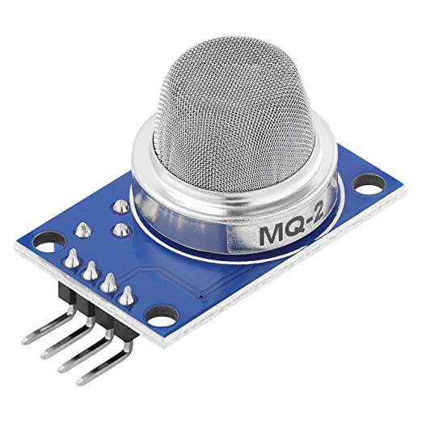

Ilustración : MQ-2

**Principales características:**

* Tiene buena sensibilidad a gases combustibles en un amplio rango de medición.
* Tiene buena sensibilidad al LPG. Propano e Hidrogeno.
* Larga vida útil y bajo costo.
* Circuito de accionamiento simple y de bajo costo.

**Aplicaciones principales:**

* Detector de fugas de gas doméstico.
* Detector de fugas de gas industrial.
* Detector de gas portátil.

**Parámetros Técnicos:**

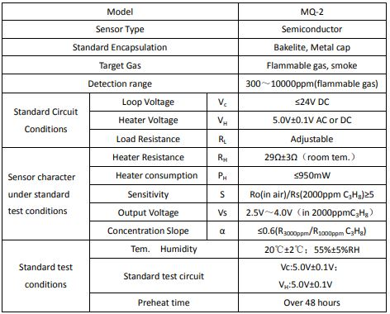

Ilustración : Parámetros Técnicos MQ-2

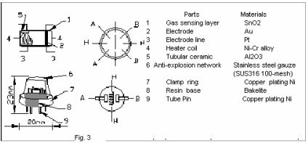

Ilustración : Estructura MQ-2

La estructura y configuración del sensor MQ-2 se muestra en la ilustración 11, el sensor está compuesto por un micro tubo de cerámica AL2O3, una capa sensible al dióxido de estaño (SnO2), el electrodo de medición y el calentador que se fijan en una capsula hecha de plástico y una malla de acero inoxidable. El calentador abastece las condiciones de trabajo necesarias para el correcto funcionamiento de los componentes sensibles. El encapsulado del MQ-2 tiene 6 pines, 4 de ellos se utilizan para obtener señales, y otros 2 se utilizan para proporcionar corriente de calefacción.

El material sensible del sensor de gas MQ-2 es el dióxido de estaño SnO2, que, con menor conductividad en aire limpio, cuando existe gas inflamable, la conductividad del sensor se vuelve más alto junto con el aumento de la concentración de gas. El usuario puede cambiar la conductividad para que corresponda con la señal de salida de concentración de gas a través de un simple circuito.

**Lectura de datos de salida:**

Este sensor tiene disponible dos tipos de salida que son analógica o digital. La elección de una u otra va a depender si queremos una respuesta continua, y que pueda tomar infinitos valores, ó una discontinua, y sólo pueda tomar dos valores o estados. En nuestro caso vamos a utilizar la salida analógica. La forma en que se realiza la comunicación entre el sensor MQ-2 y la placa microcontroladora va a ser a través de GPIO(General Purpouse Input/Output).

**Circuito básico de medida:**

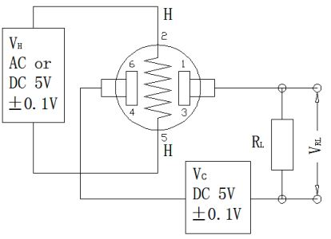

Ilustración : Circuito básico MQ-2

Lo anterior es un circuito de medida básico del sensor. El sensor necesita ser alimentado por dos voltajes, el voltaje del calentador (Vh) y el voltaje de prueba (Vc). Vh es usada para suministrar la temperatura de trabajo estándar al sensor, mientras que Vc se usa para detectar el voltaje (VRL) en la resistencia de carga (RL) que está en serie con el sensor. Vc suministra el voltaje de detección a la resistencia de carga RL y necesita ser alimentada con corriente continua(CC). Vc y Vh pueden usar el mismo circuito de alimentación con las condiciones previa para asegurar el rendimiento del sensor. Por último, y no menos importante, la resistencia de carga RL se puede ajustar a través de una perilla que viene integrada al módulo del sensor, de esta manera se ajusta la sensibilidad del dispositivo.

Para lograr que el sensor funcione con su mayor rendimiento, se necesita un valor de RL adecuado, obteniendo así la ecuación de la potencia de sensibilidad del cuerpo(Ps), donde Rs es la resistencia de sensibilidad y RL es la resistencia de carga:

$$Ps={Vc}^{2}.\frac{R_{S}}{{\left(R_{S}+R_{L}\right)}^{2}}$$

*[Ecuación 1]*

**Curva de sensibilidad:**

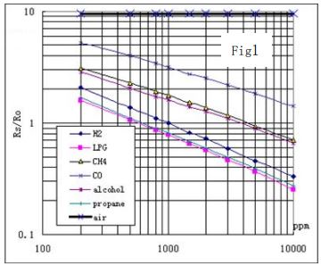

Ilustración : Curva de sensibilidad MQ-2

La curva muestra las características de sensibilidad típicas del MQ-2, la ordenada significa la relación de resistencia del sensor (Rs/Ro), la abscisa es la concentración de gases. Rs significa resistencia en diferentes gases, Ro significa resistencia del sensor en 1.000 ppm de hidrógeno. Todas las pruebas se realizan en condiciones de prueba estándar.

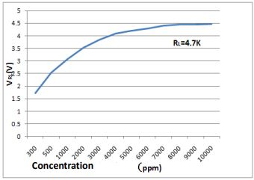

Ilustración : Curva de sensibilidad con RL=4,7K Ω

La ilustración 14 muestra la respuesta en tensión, de VRL, en diferentes concentraciones de propano. Cuando la resistencia de carga RL es de 4,7K Ω y la simulación termina con las condiciones estándar.

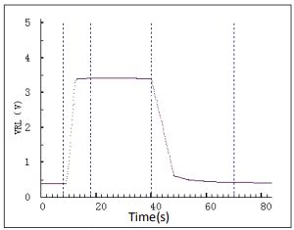

Ilustración : Respuesta en el tiempo

La ilustración 15 muestra el cambio que sufre VRL cuando si expone al sensor sobre la concentración de gas y se lo retira.

**Influencia de la temperatura y humedad:**

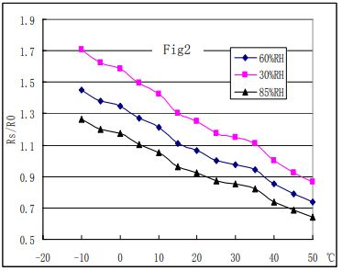

Ilustración : Efectos de la temperatura y humedad

La ilustración 16 muestra las características típicas de temperatura y humedad. La ordenada es la relación de resistencia del sensor (Rs/Ro), Rs significa resistencia del sensor en 2.000 ppm de propano bajo diferentes temperaturas y humedades. Mientras que Ro significa resistencia del sensor en un entorno de 2.000 ppm de propano a menos de 20 ℃/55 % RH.

#### Sensor CO2 y NH3(MQ-135) [18]

Al igual que el MQ2, el MQ-135 es un sensor de gas inflamable y humo que detecta las concentraciones de gas combustible en el aire y emite su lectura como un voltaje analógico. El sensor de gas MQ135 tiene alta sensibilidad al amoníaco, dióxido de carbono, sulfuro, benceno y también puede monitorear humo y otros gases tóxicos.

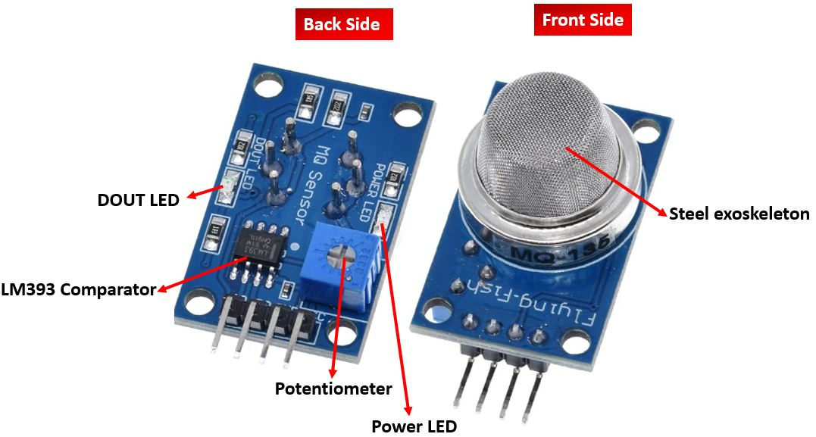

Ilustración : MQ-135 frontal y posterior

**Principales características:**

* Amplio alcance de detección.
* Rápida respuesta y alta sensibilidad.
* Larga vida útil y bajo costo.
* Circuito de accionamiento simple y de bajo costo.

**Aplicaciones principales:**

* Detector de fugas de gas doméstico.
* Detector de fugas de gas industrial.
* Detector de gas portátil.

**Especificaciones Técnicas:**

* **Condiciones de trabajo estándar:**

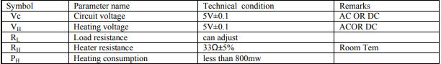

Ilustración : condiciones de trabajo estándares del MQ-135

* **Condiciones ambientales:**

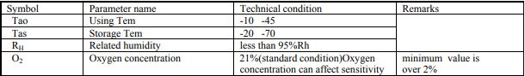

Ilustración : condiciones ambientales del MQ-135

* **Características de sensibilidad:**

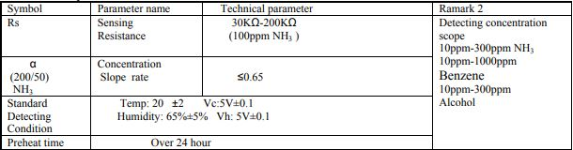

Ilustración : características de la sensibilidad del MQ-135

* **Estructura, configuración y circuito básico de medición:**

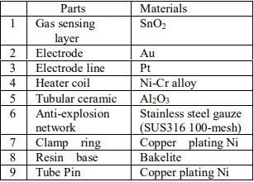

Ilustración : partes MQ-135

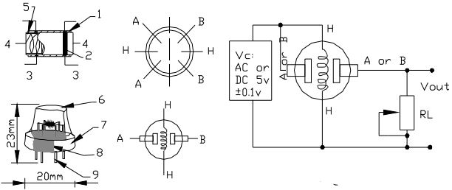

Ilustración : estructura y circuito de medición básico del MQ-135

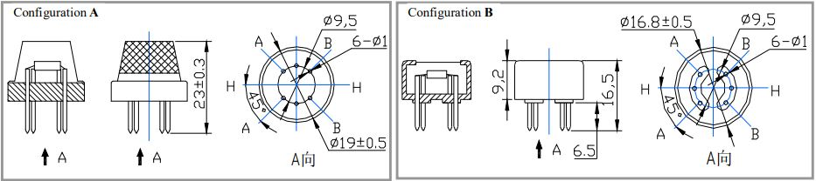

Ilustración : tipo de configuraciones MQ-135

La estructura y configuración del sensor de gas MQ-135 se muestra en la ilustración 22 y tiene dos tipos de configuraciones (A o B). El material sensible del sensor de gas MQ-135 es el dióxido de estaño SnO2, que, con menor conductividad en aire limpio, cuando existe gas inflamable, la conductividad del sensor se vuelve más alto junto con el aumento de la concentración de gas. El usuario puede cambiar la conductividad para que corresponda con la señal de salida de concentración de gas a través de un simple circuito como el que muestra la ilustración 22, donde la resistencia de carga RL es la encargada de variar dicha conductividad para hacer más o menos sensible al sensor. El calentador abastece las condiciones de trabajo necesarias para el correcto funcionamiento de los componentes sensibles. El encapsulado del MQ-2 tiene 6 pines, 4 de ellos se utilizan para obtener señales, y otros 2 se utilizan para proporcionar corriente de calefacción.

El circuito de medición básico del MQ-135 es idéntico al del MQ-2, donde el sensor necesita ser alimentado por tensiones, la del calentador (Vh) y la de prueba (Vc). La tensión Vh era utilizada para suministrar la temperatura de trabajo estándar al sensor, mientras que Vc se usaba para detectar el voltaje (VRL) en la resistencia de carga (RL) que está en serie con el sensor, y es esta la que hace variar la sensibilidad del mismo. Vc suministra el voltaje de detección a la resistencia de carga RL y necesita ser alimentada con corriente continua(CC). Vc y Vh pueden usar el mismo circuito de alimentación con las condiciones previa para asegurar el rendimiento del sensor. Y, al igual que en el MQ-2, la ecuación para lograr que el sensor funcione con su mayor rendimiento es la misma ([*Ecuación 1]*).

**Lectura de datos de salida:**

Siendo redundante nuevamente, el tipo de salidas del MQ-135 es analógico o digital. Y al igual que el anterior sensor, nosotros vamos a utilizar la salida analógica. La forma en que se realiza la comunicación entre el sensor MQ-135 y la placa microcontroladora va a ser a través de GPIO(General Purpouse Input/Output).

**Curva de sensibilidad:**

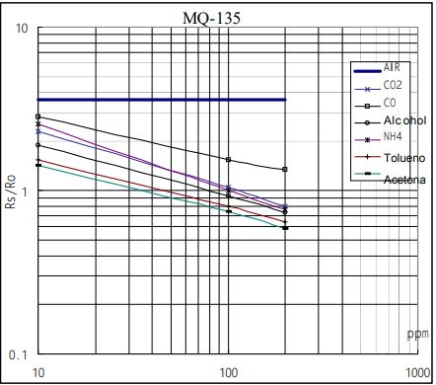

Ilustración : curva sensibilidad MQ-135

La curva muestra las características de sensibilidad típicas del MQ-135 para varios tipos de gases. La ordenada significa la relación de resistencia del sensor (Rs/Ro), la abscisa es la concentración de gases. Rs significa resistencia del sensor en diferentes gases, Ro significa resistencia del sensor en 100 ppm de NH3 en el aire limpio. Todas las pruebas se realizan en condiciones de prueba estándar, con una temperatura de 20℃, humedad del 65% y concentración de oxigeno 21% y una RL=20kΩ.

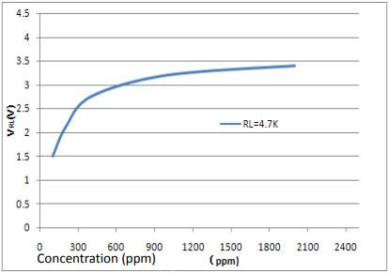

Ilustración : Curva de sensibilidad con RL=4,7K Ω

La ilustración 25 muestra la respuesta en tensión, de VRL, en diferentes concentraciones de hidrogeno. Cuando la resistencia de carga RL es de 4,7K Ω y la simulación termina con las condiciones estándar.

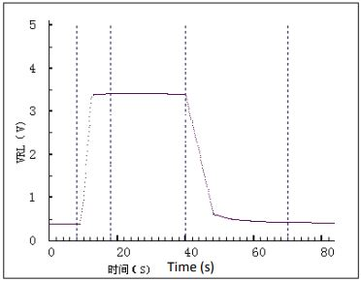

Ilustración : Respuesta en el tiempo

La ilustración 26 muestra el cambio que sufre VRL cuando si expone al sensor sobre la concentración de gas y se lo retira.

**Influencia de la temperatura y humedad:**

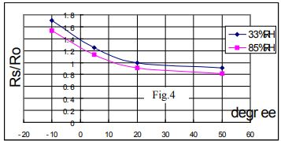

Ilustración : Efectos de la temperatura y humedad

La ilustración 27 muestra la dependencia típica del MQ-135 en temperatura y humedad. La ordenada es la relación de resistencia del sensor (Rs/Ro), Rs significa resistencia del sensor en 100 ppm de NH3 a diferentes niveles de temperatura y humedad. Mientras que Ro es la resistencia del sensor en 100 ppm de NH3 en aire a 20℃ / 22% RH.

#### Sensor Temperatura(AM2320) [19]

El AM2320 es un sensor de alta precisión, de temperatura y humedad. En este proyecto sólo se lo va a utilizar para monitorear los niveles de temperatura, es por esto que esta sección va a hablar solo de las especificaciones técnicas del sensor cuando se lo utiliza para medir temperatura. El sensor ya viene calibrado. Tiene una fiabilidad muy alta y una excelente estabilidad a largo plazo. El sensor consta de un elemento de humedad capacitivo y un dispositivo integrado de medición de temperatura de alta precisión y conectados con un microprocesador de alto rendimiento.

El protocolo de comunicación del AM2320 puede ser utilizando one wire ó, que es el protocolo que se eligió para el proyecto, utilizando dos líneas de I2C (SDA y SCK). Con la de un único bus, la integración del sistema se vuelve fácil y rápida. Tamaño ultra pequeño, bajo consumo de energía, distancia de transmisión de señal de hasta 20 metros, lo que hace que todo tipo de aplicaciones e incluso las aplicaciones más exigentes sean la mejor opción. Por comunicación I2C, utilizando secuencia de comunicación estándar, el usuario puede vincularse directamente al bus de comunicación I2C sin cableado adicional, fácil de usar. Se utilizan dos modos de comunicación como humedad, temperatura y otra información digital directamente CRC checksum de la salida compensada por temperatura, los usuarios no necesitan calcular la salida digital secundaria, y ninguna compensación de temperatura de la humedad. Dos modos de comunicación son libres de cambiar, el usuario puede elegir libremente. Producto de fácil conexión, paquetes especiales de acuerdo a las necesidades y provisión del usuario.

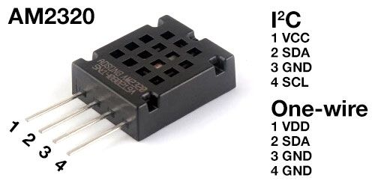

Ilustración : AM2320 PinOut

**Principales características:**

* Bajo consumo de energía.
* Rápida respuesta y alta sensibilidad.
* Larga vida útil y bajo costo.
* Transmisión de señal a larga distancia.
* Libre elección de comunicación (One-Wire o I2C)

**Aplicaciones principales:**

* Deshumificadores.
* Equipos de pruebas e inspección.
* Equipos de gasolineras.
* Control de humedad y temperatura en equipos médicos.
* Equipos de aire acondicionado.

**Performance en temperatura:**

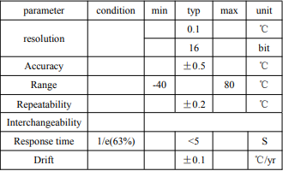

Ilustración : Tabla de performance de la temperatura relativa

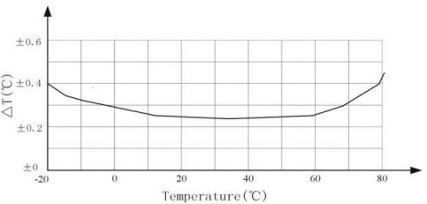

Ilustración : máximo error de temperatura del sensor

**Características eléctricas:**

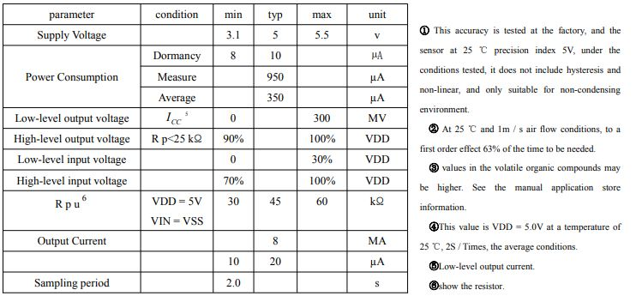Como alto consumo de energía, bajo nivel, voltaje de entrada y salida, etc., dependiendo de la fuente de alimentación. La siguiente tabla detalla las características eléctricas del AM2320, si no está marcado, significa que la tensión de alimentación es de 5V.

Ilustración : características del AM2320 en CC

**Serial Clock Input(SCL):**

El pin SCL se usa para comunicar la elección y la línea de reloj de comunicación del sensor en I2C. Cuando se alimenta el pin del SCL directo a GND significa que el usuario selecciona el modo de comunicación de One-Wire, de lo contrario, la comunicación es I2C. Después de seleccionar el modo durante el encendido, el protocolo de comunicación del sensor permanece sin cambios. Si desea cambiar la comunicación, vuelva a encender y presione la operación de selección que requiere la comunicación. Al elegir protocolo de comunicación I2C, entre el microprocesador y AM2320, SCL se utiliza para la comunicación síncrona.

**Serial Data(SDA):**

El pin SDA es una estructura de tres estados para leer y escribir datos en el sensor. Tanto en protocolo I2C como en One-Wire, este pin es el que transmite la información del sensor al microcontrolador.

**I2C tasa de transferencia:**

La tasa de comunicación del bus I2C es controlada por el host, de rápida a lenta. Sin embargo, la tasa máxima está limitada la velocidad de transferencia en un bus de datos I2C en modo estándar acelera hasta 100 Kb / s.

**Transmisión de bits:**

El bit de bus I2C se transmite a través de la línea de datos SDA y la línea de reloj a través de la línea SCL. Durante los flancos de bajada del reloj, SCL y SDA representa el nivel lógico bajo "0"; durante los flancos de subida, la línea de datos SCL y SDA están en nivel lógico alto "1".

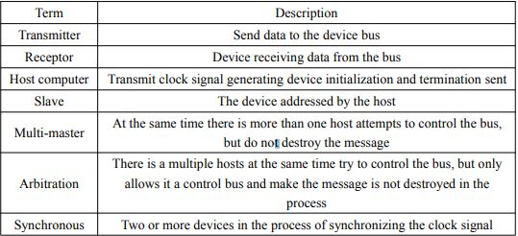

Ilustración : transmisión de bits

**Validación de los datos:**

Los datos de SDA deben permanecer estables durante el período alto del reloj. El estado alto o bajo de la línea SDA solo se encuentra en el período bajo de la línea de reloj SCL y solo se permite cambiar en dicho periodo. Pero al principio y al final hay excepciones en el bus I2C (que se van a explicar en la siguiente sección de start/stop). Algunos otros datos del bus serial pueden requerir un flanco válido (ascendente o descendente) de la señal del reloj, pero en el bus I2C es un nivel válido.

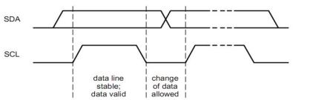

Ilustración : diagrama de tiempo de transmisión de un bit

**Start/Stop:**

* **Condición de Start:** Período en el que SCL es alto, SDA pasa de alto a bajo generando la condición de Start. El Bus de la condición de Start se genera en un estado ocupado. La condición de Start a menudo se abrevia como S.
* **Condición de Stop:** Período en el que SCL es alto, SDA pasa de bajo a alto generando la condición de Stop. El Bus de la condición de Stop se genera en un estado inactivo. La condición de Stop a menudo se abrevia como P.

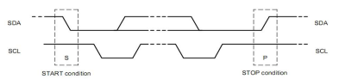

Ilustración : condiciones de Start y Stop

**Formato de transferencia de bytes:**

Cada byte que se transmite por la línea SDA deben ser 8 bits. El número de bytes por transferencia no tiene restricciones. La primera es el bit de datos de transmisión más alto (MSB el bit más significativo 7), la última es la transmisión más baja (LSB, el bit menos significativo 0). También debe ir seguido de un bit de reconocimiento después de cada byte (ACK).

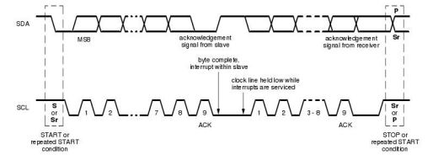

Ilustración : transmisión de datos I2C

**Respuesta del bus I2C:**

En el proceso de transferencia de datos por I2C, un byte por transmisión debe reconocerse con un bit de estado. Recibir datos de recepción para informar que el transmisor puede reconocer bit. Los hosts de bit de reconocimiento todavía generaron pulsos de reloj, y reconocen el estado de los datos de bit siguiendo el principio de "Quién recibe quién produce", que siempre genera un bit de reconocimiento por parte del receptor, la respuesta de pulso de reloj del receptor durante la línea SDA debe ser baja, haciendo un nivel alto durante este el pulso del reloj que es estable bajo, por supuesto, se deben considerar los tiempos de setup y hold. Al enviar datos desde el host a la máquina, generando un bit de reconocimiento desde el slave; los datos del master recibidos desde slave, el master genera un bit de reconocimiento. El transmisor luego enviar el LSB, debe liberar la línea SDA (pull SDA), para esperar a que el receptor genere un bit de reconocimiento(ACK). Si el receptor está recibiendo en el momento de completar el último byte de datos, o no puede recibir más datos, se deben generar la señal de falta de respuesta. Si encuentra que un transmisor receptor genera un estado de no respondedor, debe enviar una terminación.

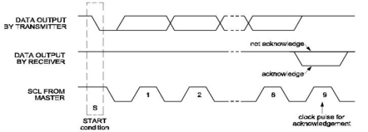

Ilustración : respuesta I2C

**Slave Address:**

I2C no incluye señales adicionales de chip select y addres decoder. Se pueden conectar varios dispositivos con bus I2C al mismo bus I2C, a través de la dirección del dispositivo para distinguirlos. El procedimiento de direccionamiento del bus I2C generalmente comienza en el primer byte determina las condiciones para elegir cuál es la máquina host. El primer byte de los primeros siete constituye la dirección del esclavo, el bit menos significativo (LSB) es el primer de los 8. Determina la dirección del paquete, el bit más bajo del primer byte (LSB) es "0": indica que el host escribirá información en el slave seleccionado; "1" indica que el host leerá la información de la máquina. Después de enviar una dirección, cada dispositivo en el sistema después de las condiciones iniciales, el bit 7 se compara con su propia dirección, si es diferente, el dispositivo pensará que es la dirección del host, como un esclavo. El host es el dispositivo maestro, no requiere la dirección del dispositivo, otros dispositivos son todos esclavos, para tener la dirección del dispositivo. Debe asegurarse de que la misma dirección de bus I2C para todos los esclavos esté determinada de manera única, no se puede duplicar, de lo contrario, el bus I2C no funcionará correctamente.

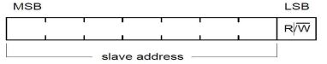

Ilustración : el primer byte después de la condición de Start

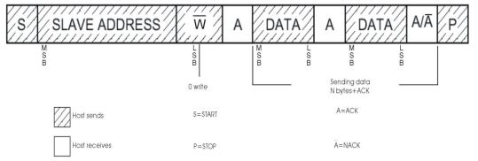

Ilustración : el bus I2C master envía los datos a la maquina desde el formato básico

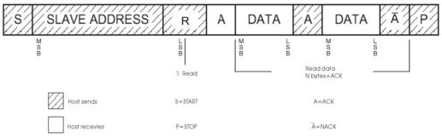

Ilustración : el bus I2C master recibe los datos a la maquina desde el formato básico

**Comunicación del AM2320:**

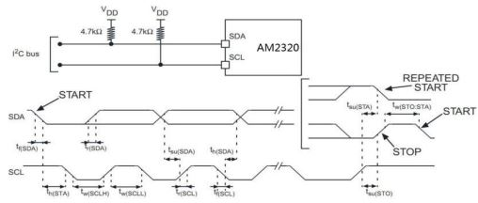

Ilustración : circuito de aplicación típico AM2320 Bus I2C y diagrama de temporización

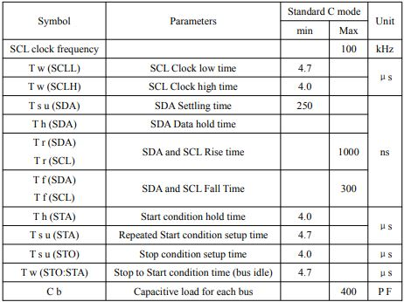

Ilustración : características de interfaz AM2320

**Protocolo de comunicación del AM2320:**

* **Formato de datos de comunicación:**



Ilustración : formato de datos

* **Proceso de comunicación y transferencia de información:** Cuando el host envía un comando al sensor, el sensor debe recibir y leer la información de acuerdo con la función del código y los requisitos; luego, los datos se envían de vuelta al host. La información devuelta incluye la función del código y, después de la ejecución del código CRC de datos (el usuario puede leer el CRC, puede enviarse directamente a una condición de parada).
* **Slave Address:** Cada dirección de los AM2320 es la misma y es 0xB8. Por lo tanto, en el mismo bus solo se pueden conectar los sensores, cuando reciben la señal de Start responden a la misma dirección.

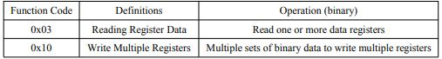

Ilustración : código de la función de comunicación

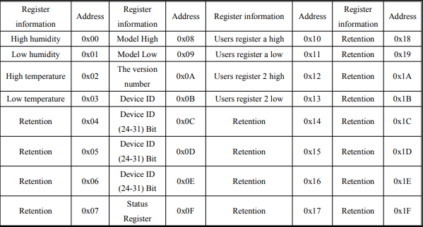

Ilustración : tabla de registro de datos

**Formato de la señal de temperatura:**

La resolución de temperatura es de 16 bits, si el bit más alto de temperatura (Bit15) es igual a 1 indica una temperatura negativa, si es igual a 0 indica una temperatura positiva. La temperatura además del bit más significativo (Bit14 ~ Bit0) también indica el valor del sensor de temperatura. El valor del sensor de temperatura es un string de 10 veces el valor de temperatura real. Es por eso que se lo divide por 10 en el código.

**Conversión de la señal de salida:**

Desde el valor del sensor de temperatura y humedad se vuelve a leer, siempre que el valor en el número decimal 10 se divida por los valores correspondientes de temperatura y humedad, la unidad de temperatura correspondiente en ℃, la unidad de humedad es% HR.

Humedad: 01F4=1×256+15×16+4=500=>humedad=500÷10=50,0% HR; Temperatura: 00FA=15×16+10=250=>temperatura=250÷10=25.0℃

* El Host envía el formato de escritura:

START + (I 2 C address + W) + function code (0x10) + start address register number +savedata+ CRC + STOP

* El Host lee las instrucciones de confirmación:

START + (I 2 C address + R) + read sensor data returned + STOP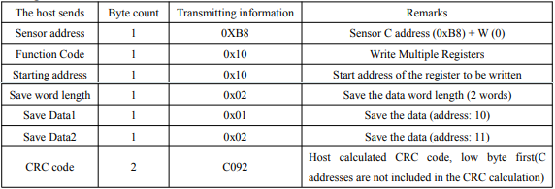

Ilustración : formato de mensaje del Host

* Formato de respuesta del sensor:

Function code (0x10) + start address + number + CRC register

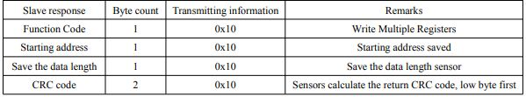

Ilustración : formato de respuesta del sensor

**CRC (Cyclic Redundancy Code) Checksum:**

El fabricante nos ofrece las ecuaciones necesarias para realizar el cálculo del checksum, por lo cual, como nosotros vamos a trabajar con el rango de medición que nos ofrece por defecto, no hace falta calcularlo.

**Código de conversión:**

1. Preestablecer un registro hexadecimal FFFF (incluido 1) de 16 bits; dígale este registro al CRC register
2. Los primeros 8 bits de datos (primeros bytes tanto de comunicaciones como de información) con registro CRC de 16 bits ocho o diferente, los resultados se colocan en el CRC register
3. El contenido del CRC registra uno a la derecha (hacia abajo) con ceros para llenar la posición más alta, y verifica el bit justo después
4. Si el bit es 0: Repetir los pasos (otra vez el de la derecha) 3; Si el bit se desplaza 1: registro el CRC con el polinomio A001 (1010 0000 0000 0001) XOR
5. Repita los pasos 3 y 4 hasta la derecha ocho veces, de modo que los ocho completos habrán procesado todos los datos
6. Repita los pasos 2 a 5, la comunicación de información a la siguiente cadena de bytes procesados
7. El marco del mensaje de comunicación después de completar todos los bytes calculados de acuerdo con los pasos anteriores, el byte alto y bajo de los resultantes 16-bit del CRC register

Description: This program to calculate the length len * ptr bytes before the CRC.unsigned short crc16(unsigned char * ptr, unsigned char len) {

unsigned short crc = 0xFFFF;

unsigned char i;

while (len--) {

crc ^= * ptr++;

or(i = 0; i < 8; i++) {

if (crc & 0x01) {

crc >>= 1;

crc ^= 0xA001;

} else {

crc >>= 1;

}

}

}

return crc;

}

**“Timing” de la comunicación I2C:**

**1-Wake sensor:** Después de que el host envíe una señal de start aplicada a la dirección de inicio, espere un momento (tiempo de espera de al menos 800 μs, el máximo de 3 ms) y luego envía una señal de stop.

***START +0 xB8 + wait (> 800us) + STOP***

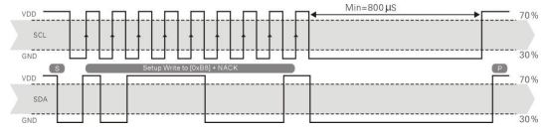

Ilustración : Wake up

**2- Enviar el comando de lectura o instrucciones de escritura:** Después de despertar el AM2320, puede estar completamente de acuerdo con el tiempo de lectura y escritura estándar de I2C, y la velocidad máxima admitida es de 100 Kb / s.

***START +0 xB8 (SLA) +0 x03 (function code) +0 x00(startingaddress) +0 x04 (register length) + STOP***

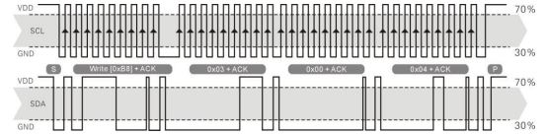

Ilustración . ejemplo de envió de comando de lectura en humedad y temperatura

**3- Para devolver los datos leídos o la señal de confirmación:** Envíe el comando de lectura/escritura, se requiere que el host espere al menos 1,5 ms, y luego envíe un tiempo de lectura, debe tener en cuenta que, cuando lea los datos, emitidos después de completar la dirección I2C, espere al menos 30 μs y luego los envié al siguiente clock en serie, lectura de datos o error de comunicación.

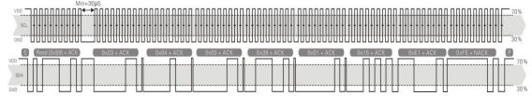

Ilustración : muestra de temperatura y humedad

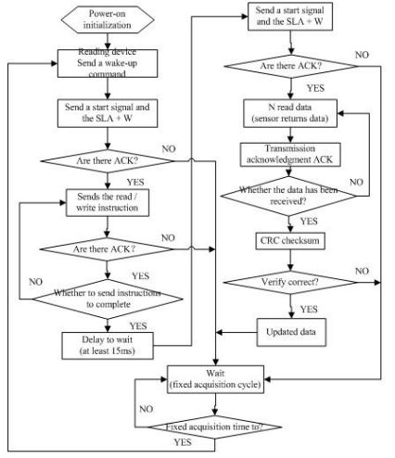

Ilustración : diagrama flujo AM2320

#### Sensor Luminosidad(LDR)

Un LDR es un resistor que varía su valor de resistencia eléctrica dependiendo de la cantidad de luz que incide sobre él. Se le llama, también, fotorresistor o fotorresistencia. El valor de resistencia eléctrica de un LDR es bajo cuando hay luz incidiendo en él (en algunos casos puede descender a tan bajo como 50 Ohmios) y muy alto cuando está a oscuras (puede ser de 1 MOhmios o más). [20]

Los LDR se fabrican con un cristal semiconductor fotosensible como el sulfuro de cadmio (CdS). Estas celdas son sensibles a un rango amplio de frecuencias lumínicas, desde la luz infrarroja, pasando por la luz visible, y hasta la ultravioleta. Las fotorresistencias elaboradas con sulfuro de cadmio son extremadamente sensibles al rango de radiaciones luminosas que son visibles en el espectro del ser humano. Las fotorresistencias elaboradas con sulfuro de plomo son especialmente sensibles a las radiaciones infrarrojas. Se debe tener en cuenta que la disipación máxima está en el orden de 50 mW-1W, y el voltaje máximo que se puede aplicar es de 600V.

La variación de valor resistivo de un LDR tiene cierto retardo, un tiempo de respuesta típico en el orden de una décima de segundo. El retardo es diferente si se pasa de oscuro a iluminado o de iluminado a oscuro. Por esta razón un LDR no se puede utilizar algunas aplicaciones, en especial en aquellas en que la señal luminosa varía con rapidez. El tiempo de respuesta típico de un LDR está en el orden de una décima de segundo. La fotorresistencia es muy útil en muchas aplicaciones. Los casos son aquellos en los que la exactitud de los cambios no es condicionante, como en los circuitos de luces nocturnas de encendido automático.

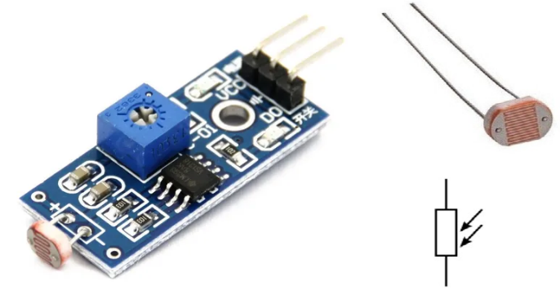

Ilustración : módulo LDR a utilizar y componente LDR con su simbología

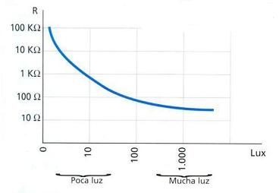

Ilustración : curva característica

Como el sistema está pensado para utilizarse en sectores industriales, el rango de luxes en el que pretendemos que se mantenga será de 100 a 200 luxes.

**Lectura de datos de salida:**

El módulo que decidimos utilizar en el proyecto, que es un LDR con el integrado LM393, tiene disponible dos tipos de salida que son analógica o digital. En nuestro caso vamos a utilizar la salida analógica. La forma en que se realiza la comunicación entre el sensor LDR y la placa microcontroladora va a ser a través de GPIO(General Purpouse Input/Output).

**LM393: [21]**

El LM393 es un comparador dual de bajo offset(compensación) de voltaje. Estos dispositivos están diseñados para permitir un rango de modo común al nivel de tierra con una única operación de suministro. Especificaciones de voltaje de compensación de entrada tan bajas como 2,0 mV hacen de este dispositivo una excelente selección para muchas aplicaciones en electrónica de consumo, automotriz e industrial.

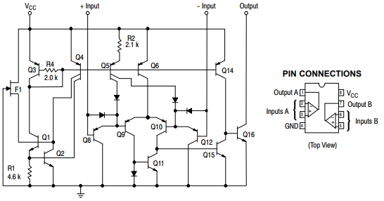

Ilustración : esquemático y pin out LM393

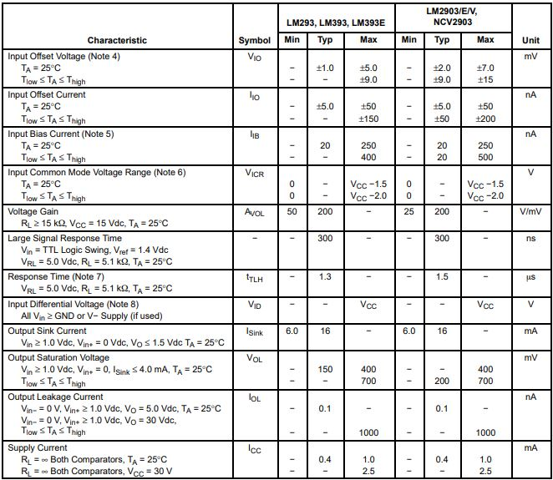

Ilustración : características eléctricas LM393

#### Sensor Proximidad(HC-SR04) [22]

En el proyecto utilizo dos sensores ultrasónicos HC-SR04. Para el subsistema que se encarga detectar el ingreso y egreso de las personas al área de trabajo. Los periféricos utilizados para poder controlar dichos componentes son mediante la configuración adecuada de dos timers, uno por cada ultrasónico.

Como su nombre lo indica, los sensores ultrasónicos miden distancia mediante el uso de ondas ultrasónicas. El cabezal emite una onda ultrasónica y recibe la onda reflejada que retorna desde el objeto. Los sensores ultrasónicos miden la distancia al objeto contando el tiempo entre la emisión y la recepción. Dicha distancia la devuelve en una variable la cual, mediante una fórmula matemática que nos provee el fabricante en la hoja de datos, la convertimos a una distancia en centímetros. De esta manera se puede saber la distancia a la cual está el objeto de nuestro sensor. Y se sabrá si detecto o no una persona en el caso de que la misma haya pasado a una distancia menor a, por ejemplo, 10cm.

En resumen, el sensor HC-SR04 está compuesto por un emisor y un receptor de ultrasonidos. Estos nos ayudan a medir la distancia a la que se encuentra un objeto justo frente a él, enviando un pulso de ultrasonidos y midiendo el tiempo que transcurre hasta que vuelve dicho pulso.

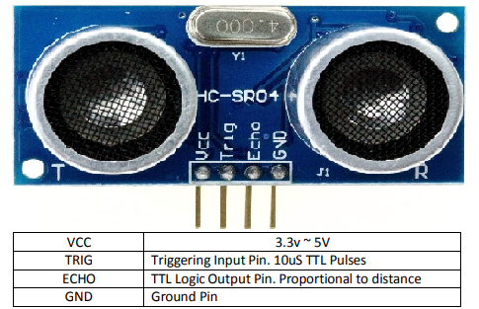

Ilustración : HC-SR04 pinout

**Aplicaciones principales:**

* Sensor de estacionamiento para automóviles.
* Detector de nivel de líquido.
* Robótica.

**Parámetros principales:**

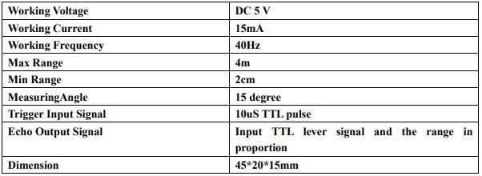

Ilustración : parámetros eléctricos HC-SR04

**Diagrama de temporización y función de conversión:**

En el diagrama de temporización se aprecia como solo es necesario aplicar un pulso de 10uS en el pin trigger para comenzar con la medición. Y luego, el sensor envía una serie de 8 pulsos de 40KHz y pone el pin de Echo a nivel alto. El pin Echo permanecerá a nivel alto hasta que se reciba el eco de los pulsos de 40KHz. Para saber a la distancia a la que se encuentra el objeto, solo hay que medir el tiempo al que está el pin Echo a nivel alto y aplicar las siguiente formula:

$$Medición=\frac{tiempo en nivel alto*velocidad de la luz en vacio(340M/s)}{2}$$

Y pasado a centímetros y pulgadas seria:

$${Medición en μs}/{58}=Centimetros$$

$${Medición en μs}/{148}=Pulgadas$$

Se sugiere usar más de 60ms entre ciclo de medición, con el fin de evitar que se superpongan la señal de trigger con la señal de eco.

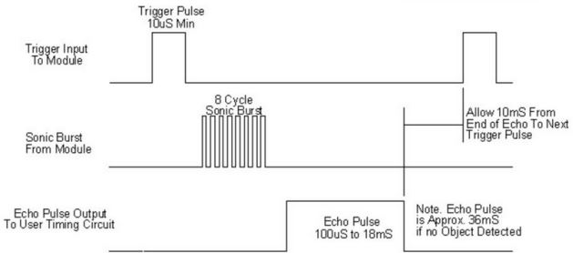

Ilustración : diagrama de tiempo del HC-SR04

#### Módulo Bluetooth(HC-05) [23]

El proyecto consta de comunicación bluetooth para poder realizar la recepción y transmisión de datos con la app del Smartphone.

Para realizar dicha comunicación se utilizó un módulo de bluetooth HC-05 que cumple con las especificaciones del estándar Bluetooth 2.0 a 2.4 GHz que es perfectamente compatible con celulares o Smartphone Android. El mismo fue configurado por UART. Además de utilizar la UART para la configuración de dicho componente, se utilizó también un Timer de propósito general con el fin de ser utilizado para sincronizar los datos enviados al celular.

Los módulos Bluetooth se pueden comportar como esclavo o maestro, los cuales sirven para escuchar peticiones de conexión y otros para generar peticiones de conexión. Es por este motivo que para poder utilizar el HC-05 como esclavo en la microcontroladora STM32F411 previamente se tuvo que configurar el módulo bluetooth en un Arduino UNO por parámetros AT para que el mismo opere como esclavo y de esta forma poder realizar la comunicación deseada con la aplicación móvil.

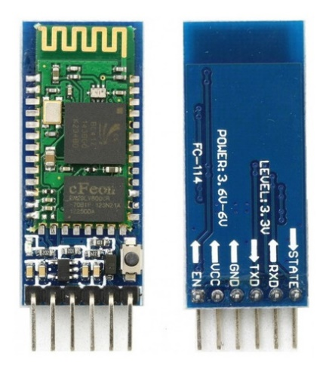

Ilustración : HC-05 pinout

**Características de Hardware:**

* Sensibilidad típica de -80dBm
* Hasta +4dBm de potencia de transmisión RF
* Operación de baja potencia de 1,8 V, I/O de 1,8 a 3,6 V
* Control PIO
* Interfaz UART con velocidad de transmisión programable
* Con antena integrada

**Características de Software:**

* Velocidad de transmisión predeterminada: 38400dB, bits de datos: 8, bit de parada: 1, paridad: sin paridad, control de datos: admite 9600,19200,38400,57600,115200,230400,460800 dB.
* Con un pulso ascendente en PIO0, el dispositivo se desconectará.
* Instrucción del estado del puerto PIO1: bajo-desconectado, alto-conectado.
* PIO10 y PIO11 se pueden conectar al LED rojo y azul por separado cuando el master y slave están emparejados, el LED rojo y el azul parpadean 1 vez/2 s en intervalos, mientras están desconectados, solo el LED azul parpadea 2 veces/s.
* Conexión automática al último dispositivo encendido de forma predeterminada.
* Permita que el dispositivo de emparejamiento se conecte de forma predeterminada.
* CÓDIGO PIN de emparejamiento automático: "0000" por defecto.
* Reconexión automática en 30 minutos cuando se desconecta como resultado de estar fuera del rango de conexión.

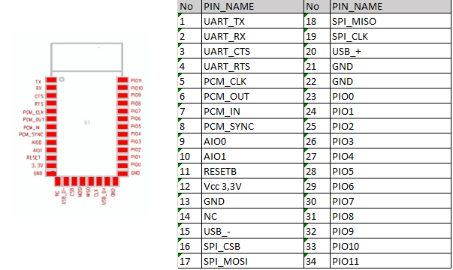

Ilustración : parámetros eléctricos HC-05

**Comandos AT:**

|  |  |  |  |
| --- | --- | --- | --- |
| Descripción | Comando | Respuesta | Parametros |
| Test | AT | OK | - |
| Reset | AT+RESET | OK | - |
| Obtener version del firmware | AT+VERSION? | +VERSION: "param" OK | Param: firmware version |
| Restaurar de fábrica | AT+ORGL | OK | - |
| Obtener address del modulo | AT+ADDR? | +ADDR: "param" OK | Param: address del módulo BT |
| Set/check del nombre del modulo | AT+NAME="Param" | OK | Param: nombre del módulo BT |
| AT+NAME? | +NAME:"Param" OK(/FAIL) |
| Obtener el nombre del modulo | AT+RNAME?"Param" | 1.+NAME:"Param" OK 2.FAIL | Param1,Param2: el addres del módulo BT |
| Set/check del modo del modulo | AT+ROLE="Param" | OK | Param: 0 - Slave 1- Master 2- Slave-Loop |
| AT+ROLE? | +ROLE:"Param" OK |
| Set/check clase del modulo | AT+CLASS="Param" | OK | Param: Device Class |
| AT+CLASS? | +CLASS:"Param" FAIL |
| Set/check GIAC(General Inquire Access Code) | AT+IAC="Param" | 1. OK 2.FAIL | Param: GIAC |
| AT+IAC? | +IAC:"Param" OK |
| Set/check Query access patterns | AT+INQM="Param1","Param2","Param3" | 1. OK 2.FAIL | Param: 0——inquiry_mode_standard 1——inquiry_mode_rssi Param2: Maximum number of Bluetooth devices to respond to Param3: Timeout (1-48 : 1.28s to 61.44s) |
| AT+INQM? | +INQM:"Param1", "Param2","Param3" OK |
| Set/check contraseña | AT+PSWD="Param" | OK | Param: contraseña(default 1234) |
| AT+PSWD? | +PSWD:"Param" OK |
| Set/check parametros serie | AT+UART="Param1","Param2","Param3" | OK | Param: 1 - Baud 2- Stop bit 3- Parity |
| AT+UART? | +UART:"Param1", "Param2","Param3" OK |
| Set/check modo de conexión | AT+CMODE="Param" | OK | Param: 1 -connect fixed address 2- connect any address 3- slave-loop |
| AT+CMODE? | +CMODE:"Param" OK |

Ilustración : parámetros AT

#### Servomotor(SG90) [24]

Para la realización puerta de entrada/salida se optó por la utilización de un servomotor y se lo representara como una barrera, a modo de ejemplo, ya que en función de la información que se le ingresa al pin de PWM se puede controlar los grados de rotación del mismo, desde 0° a 180°. Para el caso específico de una barrera solamente es necesario mover el servomotor de 0° a 90° o viceversa, según corresponda. El servomotor en la entrada de PWM necesitan una señal con una amplitud de 5v y un período de 20ms, al generar un ciclo de actividad de 1ms se obtiene 0°, al generar uno de 1,5ms se obtienen 90° y al generar uno de 2ms se obtienen los 180°. Lo anteriormente dicho corresponde a un valor lógico alto de 5v para el PWM, pero el microcontrolador STM32F411 genera como máximo una amplitud de 3v cuando se configura el canal de un timer como generador de PWM. En este caso no presentan mayor inconveniente los 3v de amplitud máxima que ingresan al pin de PWM porque el servomotor se encuentra alimentado por los 5v que indica el fabricante, lo que cambia es que para obtener 0° se debe generar un ciclo de actividad que dure 1ms y para 90°, se utiliza un ciclo de actividad de 2ms.

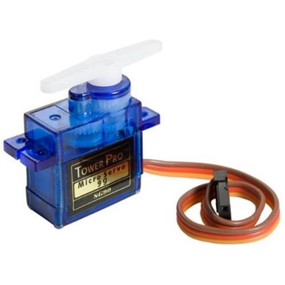

Ilustración : SG90

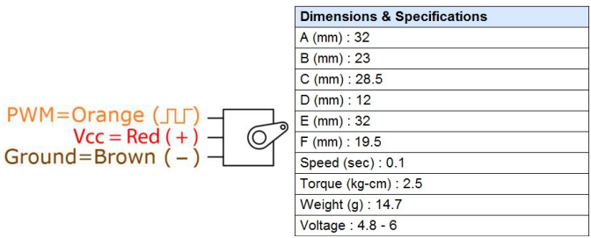

Ilustración : dimensiones y especificaciones SG90

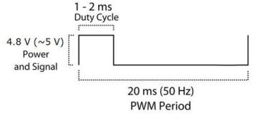

Ilustración : diagrama de tiempo SG90

#### Motor de CC [25]

El motor de CC se utilizará para representar al extractor. A través de GPIO vamos a encender o apagar el mismo cuando algunos de los valores monitorizados superen el umbral de riesgo.

Un motor de CC normal tendría solo dos terminales. Dado que estos terminales están conectados entre sí solo a través de una bobina, no tienen polaridad. Revertir la conexión solo invertirá la dirección del motor

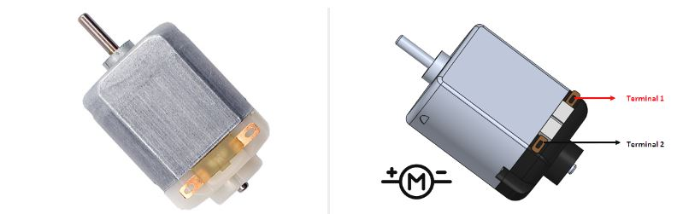

Ilustración : motor CC

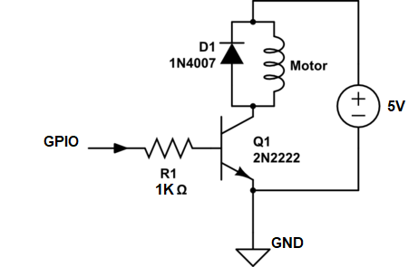

Ilustración : circuito para el motor de CC en el proyecto

**Especificaciones:**

* Temperatura de funcionamiento: -10 °C ~ +60 °C
* Voltaje nominal: 6.0VDC
* Carga nominal: 10 g*cm
* Corriente sin carga: 70 mA máx.
* Velocidad sin carga: 9100 ±1800 rpm
* Corriente cargada: 250 mA máx.
* Velocidad cargada: 4500 ±1500 rpm
* Par de arranque: 20 g*cm
* Voltaje de arranque: 2.0
* Corriente de parada: 500mA máx.
* Tamaño del cuerpo: 27,5 mm x 20 mm x 15 mm
* Tamaño del eje: 8 mm x 2 mm de diámetro
* Peso: 17,5 gramos

**Aplicaciones:**

* Autos de juguete
* Proyectos de ventilador
* Ruedas de robot
* Proyectos de electrónica básica

#### Microcontrolador (STM32F411VE) [26]

Los microcontroladores STM32F411 son parte de las series STM32 Dynamic Efficiency™. Estos dispositivos son el nivel de entrada a la serie F4 de alto rendimiento y ofrecen el mejor equilibrio de consumo de energía dinámico (en modo de ejecución) y rendimiento de procesamiento, al tiempo que integran una gran cantidad de características de valor agregado.

Ofrecen el rendimiento del núcleo Cortex®-M4 con unidad de punto flotante, funcionando a 100 MHz, al tiempo que logran valores de consumo de energía excepcionalmente bajos en los modos de ejecución y parada.

Con un nuevo modo de adquisición por lotes (Batch Acquisition Modde -BAM), que optimiza el consumo de energía para el procesamiento por lotes de datos. Este BAM permite intercambiar lotes de datos a través de periféricos de comunicación con el resto del dispositivo (incluida la CPU) estando en modo de ahorro de energía.

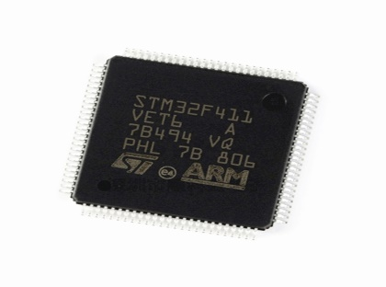

Ilustración : STM32F411 VE

**Rendimiento:** a 100 MHz, el STM32F411 ofrece un rendimiento de 125 DMIPS/339 CoreMark ejecutándose desde la memoria Flash, con 0 estados de espera utilizando el acelerador ART de ST. Las instrucciones DSP y la unidad de coma flotante amplían la gama de aplicaciones direccionables.

**Eficiencia Energética:** el proceso de 90 nm de ST, el acelerador ART y la escala de potencia dinámica permiten que el consumo de corriente cuando se ejecuta desde la memoria Flash sea tan bajo como 100 µA/MHz. En el modo de stop, el consumo de energía puede ser tan bajo como 10 µA

**Características:** Los dispositivos STM32F411 llevan de 256 a 512 Kbytes de Flash y hasta 128 Kbytes de SRAM. Y cuenta con lo siguiente:

* 3x USART funcionando hasta 12,5 Mbit/s.
* 5x SPI (muxed con I2S) funcionando hasta a 50 Mbit/s.
* 3x I²C hasta 1Mbps.
* 1x SDIO funcionando hasta a 48MHz y disponible en todos los paquetes.
* 1x USB 2.0 OTG de máxima velocidad.
* 2x I²S full duplex hasta 32 bits/192 KHz.
* 3x símplex I²S hasta 32 bits/192 KHz.
* ADC de 12 bits que alcanza 2,4 MSPS.
* 11 temporizadores, de 16 y 32 bits, funcionando hasta 100 MHz.

#### Placa Microcontroladora STM32F411 Discovery [27]

El 32F411EDISCOVERY Discovery kit ayuda a los usuarios a descubrir los niveles de entrada de los microcontroladores en las series del STM32F411 y desarrollar sus aplicaciones fácilmente. Ofrece todo lo necesario para principiantes y usuarios experimentados para comenzar rápidamente.

Basado en el chip STM32F411VET6, incluye una herramienta de depuración integrada ST-LINK/V2, un giroscopio, una brújula electrónica, un micrófono digital, un DAC de audio con controlador de altavoz de clase D integrado, un conector OTG Micro-AB, LED y pulsadores.

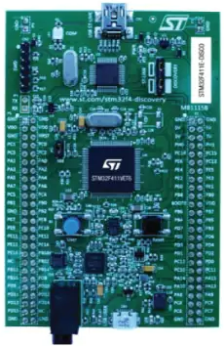

Ilustración : STM32F411 Discovery Kit

* Microcontrolador STM32F411VET6 con 512 Kbytes de memoria Flash y 128 Kbytes de RAM en un paquete LQFP100.
* USB OTG FS.
* Giroscopio de salida digital de 3 ejes ST MEMS.
* Acelerómetro lineal digital ST MEMS 3D y sensor magnético.
* Micrófono digital ST MEMS.
* DAC de audio con controlador de altavoz de clase D integrado.
* Ocho LEDs:
  + LD1 (rojo/verde) para comunicación USB.
  + LD2 (rojo) para encendido de 3,3 V.
  + Cuatro LEDs de usuario: LD3 (naranja), LD4 (verde), LD5 (rojo) y LD6 (azul).
  + Dos LEDs USB OTG: LD7 (verde) V BUS y LD8 (rojo) sobrecorriente.
* Dos pulsadores, de usuario y reset.
* Conectores de placa:
  + Conector USB OTG FS Micro-AB.
  + Conector USB Mini-B ST-LINK.
  + Extensión del header para todas las E/S del LQFP100 para una conexión rápida a la placa prototipo y una prueba sencilla.
* Opciones flexibles de fuente de alimentación:
  + Conector USB ST-LINK.
  + Alimentación externa de 5 V.
* ST-LINK/V2 integrado con selector de modo de selección para usar el kit como un ST-LINK/V2 independiente.
* Software completo gratuito que incluye una variedad de ejemplos, parte del paquete MCU STM32CubeF4 o STSW-STM32136 para el uso de bibliotecas estándar heredadas.
* Compatibilidad con una amplia variedad de entornos de desarrollo integrados (IDE), incluidos IAR Embedded Workbench® , MDK-ARM y STM32CubeIDE.

#### Fuente de Alimentación

El módulo que abarca el microcontrolador, los sensores, los motores y el módulo bluetooth estarán conectados a una fuente de 5V 10A conectada a la red de distribución. Se tomó en cuenta que todos los componentes (contando sensores, módulo bluetooth, placa controladora y motores) operan en 5V. Se utilizara una fuente switching como la de la siguiente imagen.

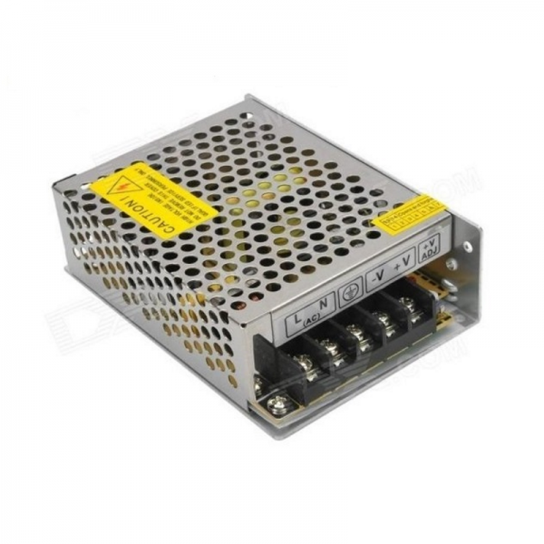

Ilustración : Fuente Switching 5V 10A

### Esquemático y Circuito Impreso

El circuito fue realizado utilizando el programa Kicad. Fue diseñado de forma tal que la microcontroladora pueda ser reutilizable para otros usos independientes al proyecto, ó en caso de que esta cuente con una falla solo haya que reemplazarla por una que funcione correctamente, sin tener que cambiar componentes.

Pinout adoptado:

**LDR: -** PA3: ADC1_IN3 **MQ-2: -** PB0: ADC1_IN8

**MQ-135: -** PB1: ADC1_IN9

**AM2320: -** PB9: SDA **-** PB6: SCL

**AM2320: -** PB9: SDA **-** PB6: SCL

**HC-SR04_1: -** PA9: Trigger **-** PE9: Echo

**HC-SR04_2: -** PA8: Trigger **-** PD13: Echo

**HC-05: -** PC7: Tx **-** PC6: Rx

**Motor CC: -** PE12: GPIO **Servomotor: -** PC8: PWM

#### Esquemático

A continuación, se muestran los esquemáticos que representan los bloques de cada componente que integra el proyecto.

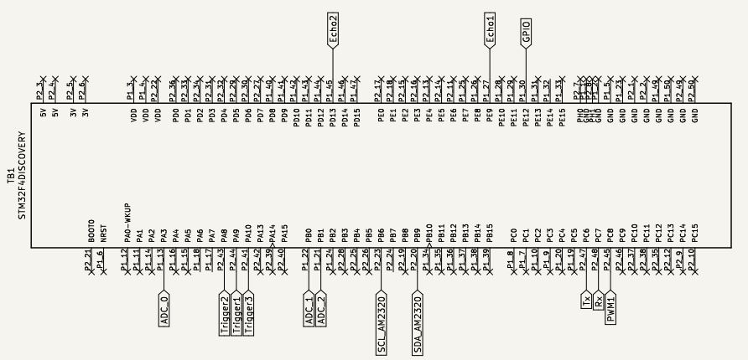

Ilustración : STM32F411 Discovery con los puertos utilizados

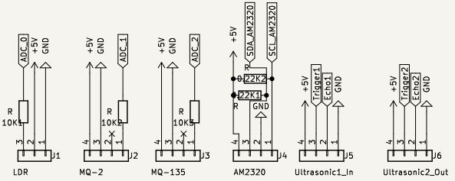

Ilustración : Sensores utilizados

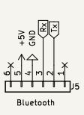

Ilustración : Módulo Bluetooth

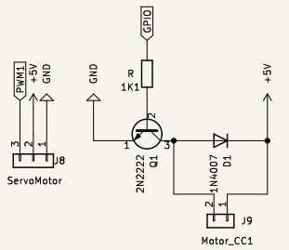

Ilustración : Motores

#### Circuito Impreso

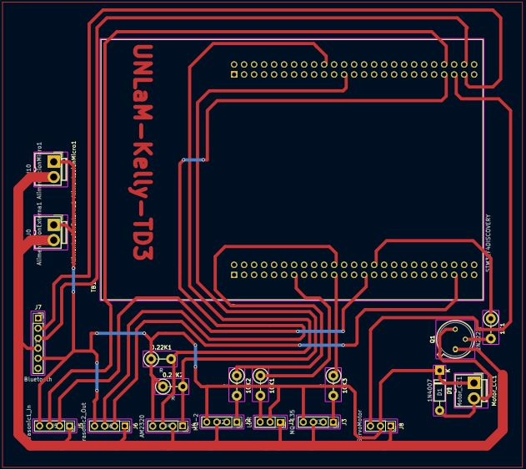

Ilustración : Circuito impreso del proyecto

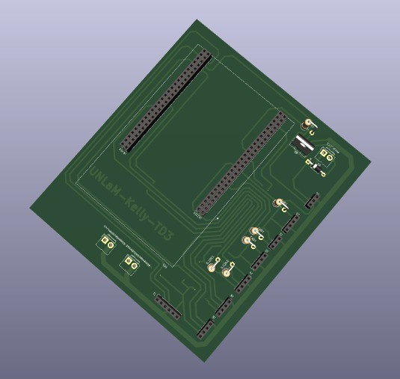

Ilustración : Vista en 3D del Circuito

#### Fotos



**ACA TENGO QUE COLOCAR IMÁGENES DE LA PLACA CON TODOS LOS COMPONENTES SOLDADOS.**

## Software

En esta sección se realiza la descripción del funcionamiento del software corriendo en el microcontrolador.

### Enumeración de rutinas

En esta sección simplemente se desea que se enumeren todas las rutinas incluidas en el programa y la función que cumplen en el mismo en forma resumida.

* Rutina “main”: < Es la rutina principal y la que posee las inicializaciones de todas las subrutinas como así también el bucle principal (while(1)) >.
* Subrutina “HAL_Init”: < Inicialización y configuración de las funciones de la HAL >.
* Subrutina “SystemClock_Config”: < Configuración RCC Reset and Clock Control >.
* Subrutina “MX_GPIO_Init”: < Inicialización del GPIO >.
* Subrutina “MX_DMA_Init”: < Inicialización del DMA >.
* Subrutina “MX_I2C1_Init”: < Inicialización del I2C >.
* Subrutina “MX_USART6_UART_Init”: < Inicialización de la UART6 >.
* Subrutina “MX_ADC1_Init”: < Inicialización del ADC1 >.
* Subrutina “MX_TIM1_Init”: < Inicialización del TIMER1>.
* Subrutina “MX_TIM2_Init”: < Inicialización del TIMER2>.
* Subrutina “MX_TIM3_Init”: < Inicialización del TIMER3 >.
* Subrutina “MX_TIM4_Init”: < Inicialización del TIMER4>.
* Subrutina “HAL_ADC_Start_DMA”: < Inicia la conversión ADC por DMA (Acceso Directo a Memoria) de canales regulares >.
* Subrutina “HAL_TIM_IC_Start_IT”: < Inicia el canal de Timer como input capture direct mode >.
* Subrutina “HAL_TIM_Base_Start_IT”: < Inicia el Timer de propósitos multiples >.
* Subrutina “HAL_TIM_PWM_Start_IT”: < Inicia el canal del Timer como generador de ancho de pulso(PWM) >.
* Subrutina “HAL_UART_Receive_IT”: < Inicia la interrupción de la UART para recibir >.
* Subrutina “HAL_TIM_IC_CaptureCallback”: < Interrupción de captura TIM >.
* Subrutina “HAL_TIM_PeriodElapsedCallback”: < Interrupción de periodo TIM >.
* Subrutina “HAL_UART_RxCpltCallback”: < Interrupción de recepción UART >.
* Subrutina “HAL_UART_TxCpltCallback”: < Interrupción de transmisión UART >.
* Subrutina “HAL_I2C_MasterTxCpltCallback”: <Llamado para transmisión por I2C >.
* Subrutina “HAL_I2C_Master_Receive_IT”: < Interrupción de recepción I2C >.
* Subrutina “HAL_I2C_Master_Transmit_IT”: < Interrupción de transmisión I2C >.
* Subrutina “HAL_I2C_MasterRxCpltCallback”: < Llamado para recepción por I2C >.
* Subrutina “HCSR04_Read_C1”: < Efectúa la medición del primero de los ultrasónicos >.
* Subrutina “HCSR04_Read_C2”: < Efectúa la medición del segundo de los ultrasónicos >.
* Subrutina “Handle_Counter”: < Efectúa la lógica para contar y descontar las personas que entran y salen>.
* Subrutina “ADC_Task”: < Efectúa la medición de los sensores LDR, MQ-2 y MQ-135 >.
* Subrutina “read_temp”: < Efectúa la medición de temperatura>.
* Subrutina “UART_Task”: < Efectúa la comunicación UART entre el módulo de Bluetooth y el teléfono >.

### Descripción del funcionamiento de cada rutina

**Rutina “main”:**

Posteriormente de haber declarado las variables y funciones a utilizar en el programa, en esta rutina se inicializa el microcontrolador y los periféricos utilizados en el proyecto, por ejemplo, la UART, ADC, I2C y los Timers. Y luego de inicializarse los periféricos, se ejecuta el bucle principal del programa.

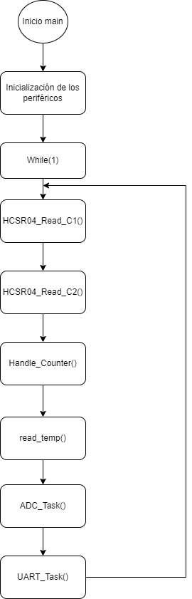

Ilustración : Diagrama del "main"

**Subrutina “HAL_Init”:** Lo que hace esta subrutina es inicializar el Systick, la interfaz de Flash y restablecer todos los periféricos.

**Subrutina “SystemClock_Config”:** Se configuran el clock lo que incumbe a los osciladores y los PLL, estos últimos se utilizan para generar frecuencias mayores o menores que las de un oscilador.

**Subrutina “MX_GPIO_Init”:** Configura el nivel de entrada o salida de los pines y la velocidad de los puertos.

**Subrutina “MX_DMA_Init”:** Se configura el acceso directo a memoria (DMA) para la utilización del ADC1 reduciendo así la utilización de la CPU para acceder a la memoria del sistema.

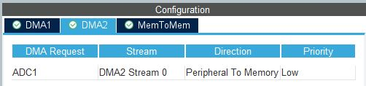

Ilustración : Configuración del DMA2

**Subrutina “MX_I2C1_Init”:** Se configura el periférico I2C1 para la transferencia de datos con el AM2320 a través de los puertos SDA (para los datos) y SCL (para el reloj).

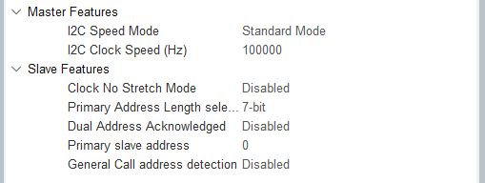

Ilustración : Configuración del I2C1

**Subrutina “MX_USART6_UART_Init”:** Se configura el periférico USART6 para la transferencia de datos con el HC-05 a través de los puertos Tx y Rx para la transmisión y recepción respectivamente.

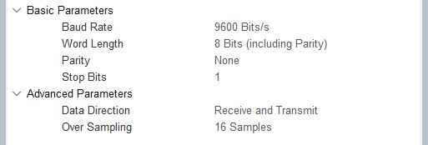

Ilustración : Configuración de la USART6

**Subrutina “MX_ADC1_Init”:** Se configura la inicialización del ADC para los sensores LDR, MQ-2 y MQ-135, en este caso el ADC1, utilizando DMA anteriormente mencionado. Cabe resaltar que se utilizaron 3 canales del ADC1, cada uno corresponde a uno de los sensores.

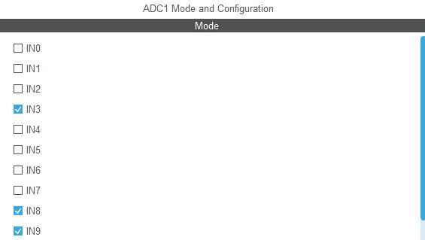

Ilustración : Canales utilizados en el ADC1

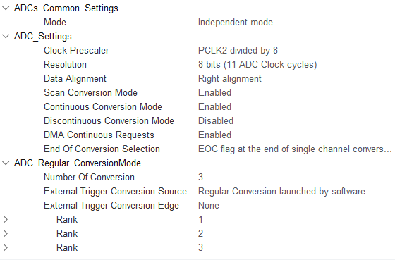

Ilustración : Configuración del ADC1

**Subrutina “MX_TIM1_Init”:** Se configura la inicialización del Timer 1, en este caso, pero será la misma timer 4, ya que ambos están configurados en Input Capture Direct Mode, utilizados en los HCSR-04.

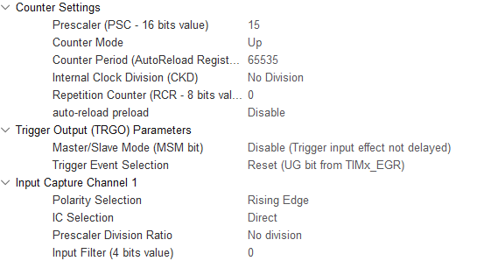

Ilustración : Configuración Timer 1 y Timer4

**Subrutina “MX_TIM2_Init”:** Se configura la inicialización del Timer 2 como timer de multiples propósitos. En este caso el modo que toma es el de “Output Compare No Output”.

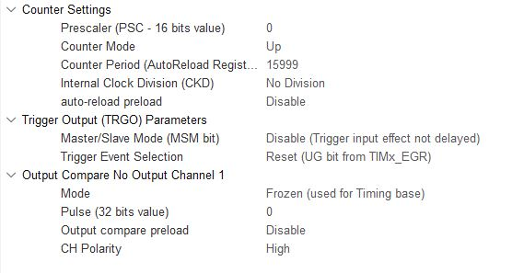

Ilustración : Configuración Timer 2

**Subrutina “MX_TIM3_Init”:** Se configura la inicialización del Timer 3 como generador de ancho de pulso (PWM) para el servomotor. En este caso el modo que toma es el “PWM Generation CH3”.

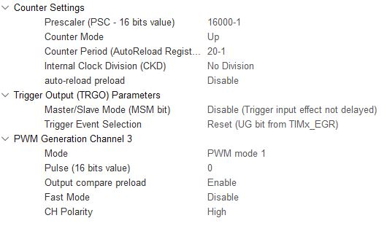

Ilustración : Configuración Timer 3

**Subrutina “HAL_ADC_Start_DMA”:** Es la subrutina para poder comenzar a operar con el ADC con acceso directo a memoria (DMA).

**Subrutina “HAL_TIM_PeriodElapsedCallback”:** Es la subrutina en la que se incrementan los contadores que involucran al Timer 2.

**Subrutina “HAL_UART_RxCpltCallback”:** En esta subrutina se pasa el flag “Rx_Dato” a LLENO cuando recibí un dato. Y luego vuelvo a habilitar la recepción de un byte con la función HAL_UART_Receive_IT para poder volver a recibir.

**Subrutina “HAL_UART_TxCpltCallback”:** En esta subrutina se pasan los flag’s “flag_UARTTx” a ON y “Tx_Estado” a LISTO cuando complete la transmisión.

**Subrutina “HAL_I2C_MasterTxCpltCallback”:** En esta subrutina una vez que se completa la transmisión por I2C se levanta el flag “flag_I2CTx” a ON.

**Subrutina “HAL_I2C_MasterRxCpltCallback”:** En esta subrutina una vez que se completa la recepción por I2C se levanta el flag “flag_I2CRx” a ON.

**Subrutina “HCSR04_Read_C1” y “HCSR04_Read_C2”:** Son las funciones que se encargan de activar y desactivar el pulso de trigger de los ultrasónicos de aproximadamente 10us, que es lo que suele tardar entre que se dispara, rebota en el cuerpo a medir y regresa al echo.

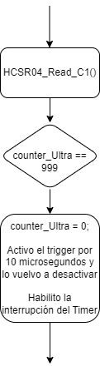

Ilustración : Diagrama función HCSR04_Read_C1()

**Subrutina “HAL_TIM_IC_CaptureCallback”:** Es la subrutina que se encarga de calcular la diferencia que hay entre el ultrasónico y el objeto a medir. Captura flancos ascendentes o descendentes del timer y en base a eso calcula la distancia.

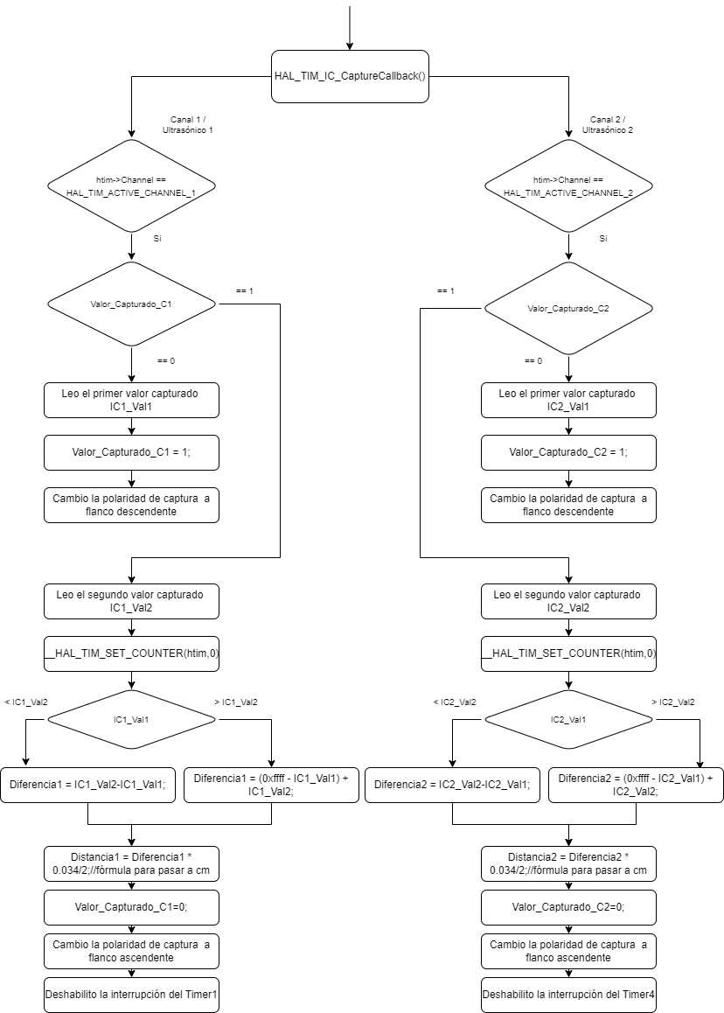

Ilustración : Diagrama función HAL_TIM_IC_CaptureCallback()

**Subrutina “Handle_Counter”:** Es la función que se encarga de la lógica para contar y descontar el ingreso y egreso de las personas.

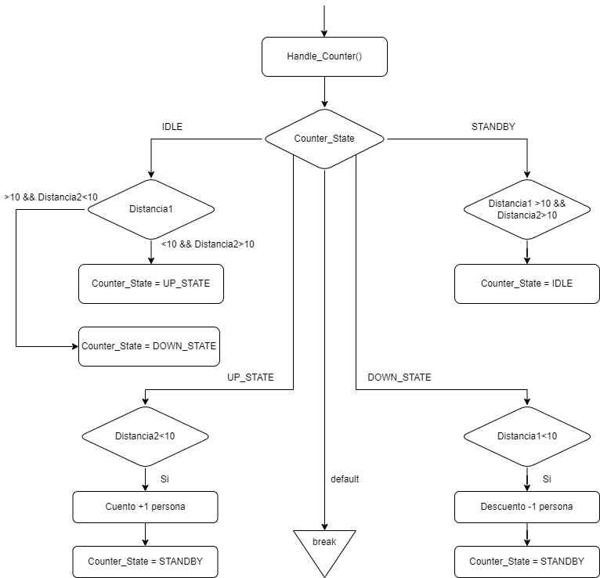

Ilustración : Diagrama función Handle_Counter()

Se trata de un switch en el que el estado es Counter_State. En el estado inicial “IDLE” se va a detectar si la distancia del primer ultrasónico fue menor a 10cm y la del segundo fue mayor, y viceversa. Esta lógica lo que trata de representar es, que, si la distancia de uno de los ultrasónicos en menor a 10cm significa que por el paso un objeto, en este caso una persona. Dependiendo de si primero se pasó por el ultrasónico 1 o por el ultrasónico 2, se va a pasar al estado “UP_STATE” o al estado “DOWN_STATE”. Al UP_STATE se va a acceder luego de que el objeto pase primero por el primer ultrasónico y, si luego el objeto pasa por el segundo ultrasónico, lo que se va a hacer es aumentar en uno el contador de personas “counter_pers”, y luego de este incremento se pasara al estado “STANDBY”. Caso similar ocurrirá cuando se acceda al DOWN_STATE, pero en este caso primero se pasa por el segundo ultrasónico y luego por el primero, y, en vez de incrementar el contador de personas, se descuenta en uno counter_pers, y finalmente se pasa al estado “STANDBY”. Al estado STANDBY se va a acceder una vez que no se detecte ningún objeto en ambos ultrasónicos, es decir, cuando ya paso la persona, y una vez que se dé esta condición se va a pasar al estado inicial “IDLE”.

**Subrutina “ADC_Task”:** Es la función que se encarga de la lógica en cuanto a la medición de los sensores LDR, MQ-2 y MQ-135, así como también el accionamiento del motor de CC que simula el extractor de aire.

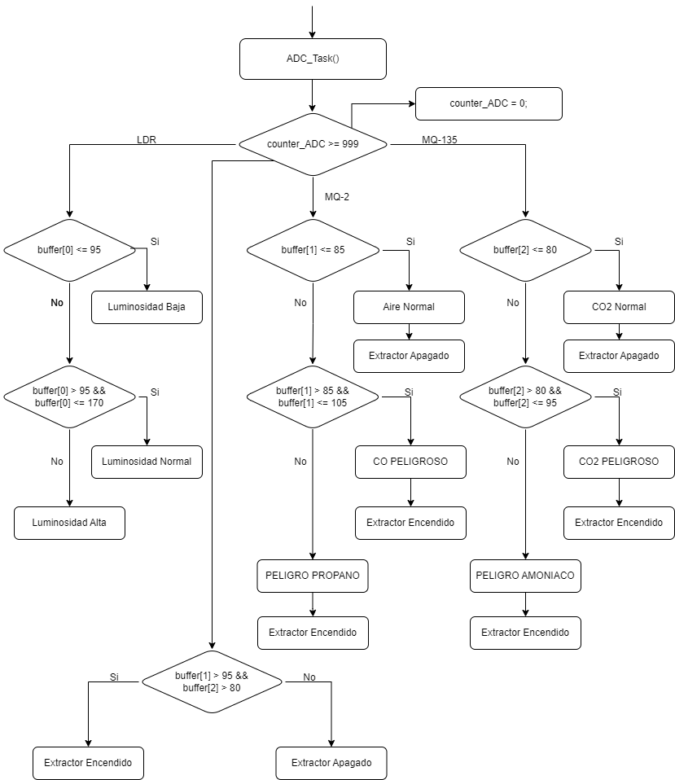

Ilustración : Diagrama función ADC_Task()

Como previamente se explicó, se utilizan tres canales del periférico ADC1 del microcontrolador que corresponden a cada uno de los sensores. Por esto, previamente, se declara un array de tres elementos, en este caso llamado “buffer”, para que cada posición represente a cada sensor, por ejemplo, buffer [0] pertenece a la medición del LDR. La función se ejecuta cada un segundo, y los valores que nos pueden devolver cada sensor va de 0 a 256(resolución de 8 bits). Dichos valores varían cuando los sensores detectan aquellos parámetros para los que fueron creados. Es por esto que, a modo de ejemplo, cuando se acerca al LDR una linterna, el valor que mide aumenta y hacemos que nos muestre por pantalla que hay luminosidad alta, por ejemplo, u otro ejemplo es cuando se libera gas de un encendedor cerca del MQ-2 y nos muestra por pantalla que hay peligro de propano. Se optó por solo mostrar el mensaje de alerta, aunque antes también se mostraba el valor medido, porque al usuario le va a llamar más la atención. Por supuesto que esto se puede revertir para que vuelva a mostrar los valores y mensaje de alerta si el usuario así lo desea. La lógica de la función es muy simple, si el valor medido por cualquiera de los tres sensores se encuentra dentro de alguno de los rangos definidos va a mostrar por pantalla el mensaje que corresponda.

Además de todo esto, también se cuenta con la lógica del encendido y apagador del extractor, siendo la activación de este cuando se supera el límite de seguridad medible establecido para los sensores MQ-2 y MQ-135.

**Subrutina “read_temp”:** Como su nombre lo indica, es la función que se encarga de la medición de la temperatura.

Previamente, definimos la variable command la cual tiene los registros que me permite inicializar la conversión del AM2320 y la variable data, que es un array de 8 elementos, donde se van a almacenar los datos. La función read_temp se trata de un switch, en el que el estado es “state”. En el estado inicial “IDLE” se va inicializar, cada un segundo, la interrupción para la transmisión por I2C, con el registro 0xb8 que me mantiene activo el AM2320. Pongo el contador “wakeupAM2320” en cero y paso al estado “TRIGGER_READ”. En este estado, voy a enviar la señal de lectura, luego de que el contado “wakeupAM2320” llega a 3 voy a cortar la interrupción para transmitir por I2C(HAL_I2C_Master_Transmit_IT) con la subrutina HAL_I2C_Master_Abort_ITy pasándole el registro 0xb8 para que desactive el AM2320. Luego de esto, vuelvo a activar la interrupción para la transmisión por I2C y le paso el registro 0xb8 para volver a activar el AM2320, pero además le paso la variable command la cual tiene los registros para comenzar la conversión del AM2320. Y, por último, paso al estado “GET_DATA”. En el estado “GET_DATA”, voy a leer los datos, tal como su nombre lo indica. Si el flag para transmitir por I2C, flag_I2CTx, está habilitado, entonces lo deshabilito a ese flag y habilito la interrupción para recibir por I2C con la subrutina HAL_I2C_Master_Receive_IT, pasándole nuevamente el registro 0xb8 para mantener activo el AM2320 y la variable data para que almacene los datos que recibo. Luego de esto pasa al estado “SEND_DATA”. En el estado “SEND_DATA”, tal como su nombre lo indica, voy a enviar los datos. En este estado, si el flag para recibir por I2C está habilitado lo deshabilito. Como solo mido temperatura, y no humedad por más que el AM2320 lo permita, voy a traer los bits 4 y 5 del array data[8], ya que estos corresponden al bit más significativo y al menos significativo para la temperatura respectivamente. Para que no quede explicado por arriba, en el array data vamos a tener lo siguiente: data[0x03 Mod bus commmand**,** 0x04 cantidad de registros leidos **,** Humedad msb **,** Humedad lsb**,** **Temperatura msb ,** Temperatura lsb**,** CRC lsb byte**,** CRC msb byte]. Siguiendo con la explicación, los bist 4 y 5 los voy a guardar en la variable “temp_16” a la cual voy a dividir por 10, dándome a si el valor de la temperatura, que la voy a almacenar en la variable “svalue” para luego pasarla a un buffer para ser transmitido por Uart. Finalmente paso al estado “UART_TX donde voy a finalizar la comunicación con la UART y vuelvo al estado inicial(IDLE) para volver a realizar una nueva conversión.

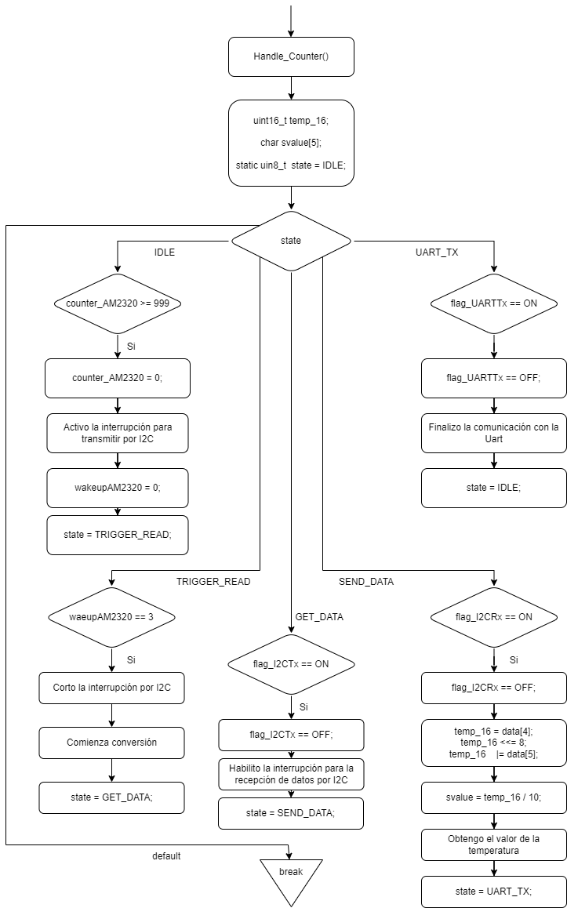

Ilustración : Diagrama función read_temp()

**Subrutina “UART_Task”:** Esta función es la encargada de efectuar la comunicación UART entre el módulo Bluetooth y el teléfono. Es la encargada de enviar los datos al Smartphone para que sean mostrados por pantalla, como así también la encargada de accionar la puerta de entrada y el extractor al ser activado alguno de estos por la app mobile.

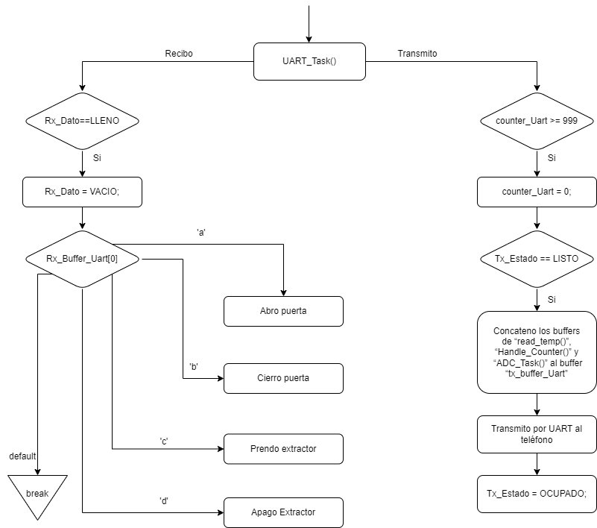

Ilustración : Diagrama función UART_Task()

La función se divide en dos partes, una parte se trata de la transmisión por UART y otra se trata de la recepción por UART. En la parte de la trasmisión, vamos a acceder una vez que el flag “Tx_Estado” sea igual a LISTO, es ahí cuando vamos a empezar a transmitir, esta transmisión se va a efectuar cada un segundo. Lo que vamos a hacer es concatenar los buffers utilizados en las funciones “read_temp()”, “Handle_Counter()” y “ADC_Task()” al buffer “tx_buffer_Uart”. Para luego transmitirlo por UART al Smartphone con la subrutina de interrupción HAL_UART_Transmit_IT. Una vez que se transmite, se pasa el flag “Tx_Estado” a OCUPADO.

En la parte de la recepción, vamos a acceder una vez que el flag “Rx_Dato” sea LLENO. De acá va a venir un switch, en el que el estado es “Rx_Buffer_Uart[0]” que es un array de un elemento. En el caso de que se envíe la letra “a” desde el Smartphone, esto hará que el servomotor se active, simulando la apertura de la puerta. En el caso de que se envíe la letra “b”, esto hará que el servomotor gira hacia el otro lado, simulando el cierre de la puerta. En el caso de que se envíe la letra “c”, esto hará que se active el motor de CC, simulando el accionar del extractor. Y, por último, en el caso de que se envíe la letra “d”, esto hará que el motor de CC se desactive, simulando el apagado del extractor. Luego del switch se pasa el flag de “Rx_Dato” a VACIO.

## Software Mobile

Para el caso de proyectos en los cuales se haya desarrollado un software en PC, que interactúa con el equipo, en esta sección se deberá realizar la descripción del funcionamiento del mismo. La descripción de los distintos módulos del mismo se debe realizar en forma similar al software del microcontrolador, pero no es necesario el mismo nivel de detalle.

Al igual que la sección anterior, no se deben pegar tramos de código en este informe, la descripción de las distintas funciones del código se debe realizar a través de diagramas de estados finitos y/o diagramas de flujo. El código propiamente dicho debe adjuntarse en el anexo y debe encontrarse comentado en forma prolija para facilitar la corrección del mismo. A continuación, se observan los subtítulos a incluir en este desarrollo.

### Entorno de desarrollo

En esta sección se debe comentar en forma resumida en que lenguaje se ha realizado la codificación de este programa y cuál ha sido el entorno de desarrollo utilizado.

### Enumeración de rutinas

En esta sección simplemente se desea que se enumeren todas las rutinas incluidas en el programa y la función que cumplen en el mismo en forma resumida, en forma similar a la sección 3.3.1.

### Descripción del funcionamiento de cada rutina

En esta sección se debe realizar la descripción del funcionamiento de las distintas rutinas a través de diagramas de estados finitos y/o diagramas de flujo. No es necesaria en esta sección la presentación de un diagrama para cada rutina, para aquellas rutinas que sean triviales pueden explicarse sus acciones resumidamente en forma escrita.

# Modo de operación

En esta sección se deberá describir la forma operación del equipo final. Si bien no se pretende que se realice un manual de usuario completo, las explicaciones realizadas deben ser suficientes para comandar el equipo en forma completa. Se podrán agregar fotos para hacer más sencillas las explicaciones, estas no deben ser más de cinco y ocupando c/u media carilla como máximo.

# Ensayos

En esta sección deberán comentarse los resultados de los ensayos realizados sobre el proyecto, los cuales deben ser significativos, es decir, estos ensayos deberán ser mediciones de hardware o pruebas de software relevantes para la función final del proyecto. Por ejemplo: mediciones con osciloscopio de señales relevantes, mediciones con multímetro de valores de corriente de un motor en distintas situaciones de carga, etc.   
  
En esta sección se hará hincapié en los ensayos del medidor de luz, CO2, CO, NH3 y C3H8, ya que el sensor de temperatura tiene una calibración mediante software ya planteada. En cambio, los demás sensores tienen un tornillo para calibrarlo.

# Conclusiones

En esta sección el alumno deberá realizar una reseña de los resultados y conclusiones a los que ha llegado al finalizar el proyecto, es decir, el grado de cumplimiento de cada uno de los puntos planteados en el preinforme entregado previo al comienzo del mismo, las áreas que más dificultad y demoras han presentado (tanto de hardware como software), etc.

La extensión mínima de este apartado deberá ser de media carilla.

# Proyecto finalizado

En esta sección se deberá colocar una foto “cuidada” del producto final para dar un cierre al informe. Al decir “cuidada” se hace referencia a una foto de buena calidad, con fondo liso (en general blanco) y con un ángulo que permita apreciarlo bien.

El tamaño de esta imagen podrá ocupar toda una página y ser colocada en forma horizontal si es necesario.

# Referencias

Esta fue la documentación utilizada como referencia durante el desarrollo del proyecto:

1. Link: Noticias ONU - Cada año fallecen casi dos millones de personas por causas laborales -   
   <https://news.un.org/es/story/2021/09/1496862>
2. Link: Dióxido de Carbono -   
   <https://es.wikipedia.org/wiki/Di%C3%B3xido_de_carbono#Descubrimiento>
3. Link: Mantener el balance: el dioxido de carbon y la calidad del aire -   
   <https://www.tfm.pe/noticias/mantener-el-balance-el-dioxido-de-carbono-y-la-calidad-de-aire>
4. Link: Monóxido de carbono -   
   <https://www.miteco.gob.es/es/calidad-y-evaluacion-ambiental/temas/atmosfera-y-calidad-del-aire/calidad-del-aire/salud/monoxido-carbono.aspx>
5. Link: Monóxido de carbono -   
   <https://es.wikipedia.org/wiki/Mon%C3%B3xido_de_carbono>
6. Link: Instituto Nacional para la Seguridad y Salud Ocupacional (NIOSH) -   
   [https://www.cdc.gov/spanish/niosh/docs/96-118_sp/default.html - :~:text=La%20concentraci%C3%B3n%20inmediatamente%20peligrosa%20para,ambiente%20contaminado%20en%2030%20minutos.](https://www.cdc.gov/spanish/niosh/docs/96-118_sp/default.html#:~:text=La%20concentraci%C3%B3n%20inmediatamente%20peligrosa%20para,ambiente%20contaminado%20en%2030%20minutos.)
7. Link: Amoníaco -  
   <https://es.wikipedia.org/wiki/Amon%C3%ADaco>
8. Link: Usos y Beneficios del Amoníaco -   
   <https://es.chemicalsafetyfacts.org/es/amoniaco/#:~:text=El%20amon%C3%ADaco%20se%20produce%20de,mientras%20se%20fertilizan%20las%20plantas.>
9. Link: Ficha de datos de Seguridad de Materiales – Amoníaco Anhidro -  
   <https://www.ciafa.org.ar/files/CifCcpW51KkMYg09bNKhIpCOQInCwDiq5DiEB99T.pdf>
10. Link: Propano –   
    <https://es.wikipedia.org/wiki/Propano>
11. Link: Propano: fórmula y tipos de suministros.  
    <https://preciogas.com/instalaciones/glp/propano>
12. Link: Ficha de datos de seguridad: Propano C3H8 -  
    <https://www.messer-co.com/wp-content/uploads/2022/02/FICHAS-DE-DATOS-DE-SEGURIDAD-PROPANO.pdf>
13. Link: La iluminación en el ambiente laboral -   
    <https://www.srt.gob.ar/wp-content/uploads/2016/08/Guia_practica_1_Iluminacion_2016.pdf>
14. Link: Iluminación en el puesto de trabajo -   
    <https://www.insst.es/documents/94886/96076/Iluminacion+en+el+puesto+de+trabajo/9f9299b8-ec3c-449e-81af-2f178848fd0a>
15. Link: Temperatura -   
    <https://es.wikipedia.org/wiki/Temperatura>
16. Link: Longitud -   
    <https://es.wikipedia.org/wiki/Longitud>
17. Datasheet: MQ-2 -  
    <https://www.pololu.com/file/0J309/MQ2.pdf>
18. Datasheet: MQ-135 -  
    <https://www.electronicoscaldas.com/datasheet/MQ-135_Hanwei.pdf>
19. Datasheet: AM2320 -  
    <https://cdn-shop.adafruit.com/product-files/3721/AM2320.pdf>
20. Link: Sensor LDR -  
    <https://robots-argentina.com.ar/Sensores_LDR.htm#:~:text=Un%20LDR%20es%20un%20resistor,%2C%20tambi%C3%A9n%2C%20fotorresistor%20o%20fotorresistencia.>
21. Datasheet: LM393 -   
    <https://docs.rs-online.com/943a/0900766b8170d70c.pdf>
22. Datasheet: HC-SR04 -  
    <https://cdn.sparkfun.com/datasheets/Sensors/Proximity/HCSR04.pdf>
23. Datasheet: HC-05 -  
    <https://components101.com/sites/default/files/component_datasheet/HC-05%20Datasheet.pdf>
24. Datasheet: SG90 -  
    <http://www.ee.ic.ac.uk/pcheung/teaching/DE1_EE/stores/sg90_datasheet.pdf>
25. Datasheet: Motor CC – DC Toy -  
    <https://components101.com/sites/default/files/component_datasheet/Toy%20DC%20motor%20Datasheet.pdf>
26. Link: STM32F411 –  
    <https://www.st.com/en/microcontrollers-microprocessors/stm32f411.html>
27. Link: STM32F411 Discovery Kit –  
    <https://www.st.com/en/evaluation-tools/32f411ediscovery.html>

Todas las especificaciones detalladas no son de carácter determinante, es decir, se entiende que dependiendo del tipo de proyecto encarado pueden requerirse modificaciones respecto de lo pedido en el presente formato. Toda modificación solicitada por los alumnos respecto a lo presentado en este documento deberá ser consultada y aprobada previamente por el cuerpo docente para poder ser implementada.

# Anexo

El código propiamente dicho debe adjuntarse en el anexo y debe encontrarse comentado en forma prolija y detallada para facilitar la corrección del mismo. A continuación, se observan los subtítulos a incluir en este desarrollo. También debe ir el esquemático de forma completa.

La extensión mínima del documento entregado deberá ser de 13 páginas escritas (es decir, descontando la carátula, índice, imágenes y tablas) y 25 páginas totales (es decir, descontando solo carátula e índice). La extensión máxima debe ser de 50 páginas totales.

Además de esto, se deberán respetar todos los formatos empleados en el presente modelo (tipo y tamaño de letra, formato de títulos, carátula, índice, etc.). Se recomienda trabajar sobre este documento para evitar problemas.

Toda imagen insertada deberá contar con un epígrafe respetando el siguiente modelo:

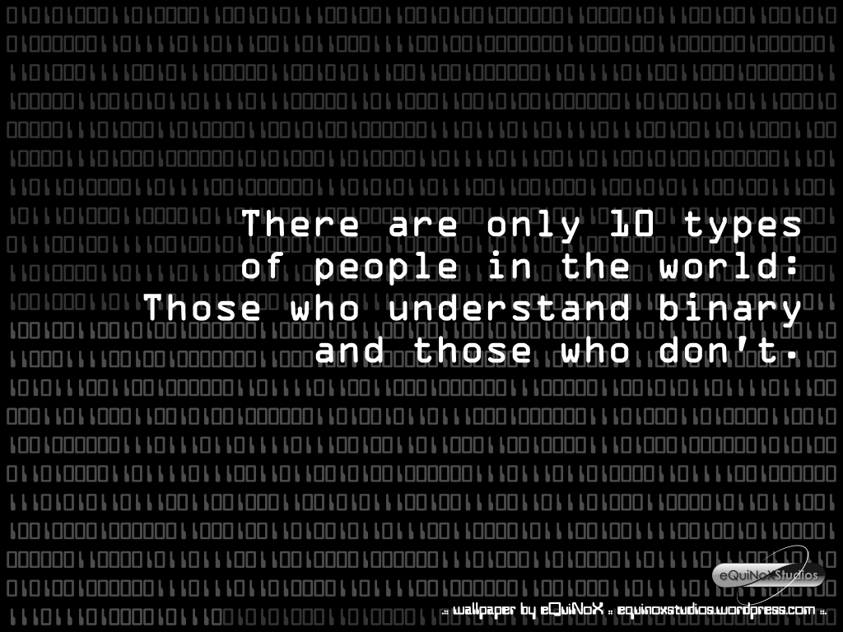

Figura 1 - < Referencia sobre la figura >

Cualquier aspecto que el alumno considere relevante a desarrollar sobre su proyecto y que no se encuentre mencionado en este modelo, puede ser abordado con el permiso del cuerpo docente, pero es importante que el mismo no descuide los puntos señalados en este modelo.

No olvidar que las faltas de ortografía y la mala redacción son evaluadas también al corregir el informe y una elevada cantidad de las mismas podrá afectar la nota final.

**Universidad Nacional de La Matanza**

**Técnicas Digitales III**